**电子招标系统平台**

**操作手册**

**（版本号V1.0）**

江苏恒云太信息科技有限公司

2021.10

目录

版本控制 7

1. 登录&退出 8

1.1 系统登录 8

1.1.1 功能说明 8

1.1.2 操作说明 8

1.2 系统中退出 9

1.2.1 功能说明 9

1.2.2 操作说明 9

1.3 修改密码 9

1.2.3 功能说明 9

1.2.4 操作说明 9

2. 基础模块 10

**第2章** 10

2.1 公司管理 10

2.1.1 功能说明 10

2.1.2 操作说明 10

2.2 部门管理 11

2.2.1 功能说明 11

2.2.2 操作说明 11

2.3 员工管理 12

2.3.1 功能说明 12

2.3.2 操作说明 12

2.4 角色管理 13

2.4.1 功能说明 13

2.4.2 操作说明 13

2.5 用户管理 14

2.5.1 功能说明 14

2.5.2 操作说明 14

2.6 权限管理 16

2.6.1 功能说明 16

2.6.2 操作说明 16

2.7 权限组 18

2.7.1 功能说明 18

2.7.2 操作说明 18

3. 项目管理 19

3.1 项目新增 19

3.1.1 功能说明 19

3.1.2 操作说明 19

3.2 项目编辑 21

3.2.1 功能说明 21

3.2.2 操作说明 21

3.3 项目删除 22

3.3.1 功能说明 22

3.3.2 操作说明 22

3.4 项目查看 23

3.4.1 功能说明 23

3.4.2 操作说明 23

4. 招标管理 24

4.1 新建招标 24

4.1.1 功能说明 24

4.1.2 操作说明 24

4.2 发布招标 28

4.2.1 功能说明 28

4.2.2 操作说明 28

4.3 招标监控 29

4.3.1 功能说明 29

4.3.2 操作说明 29

4.4 评估 30

4.4.1 功能说明 30

4.4.2 操作说明 30

4.5 授权 32

4.5.1 功能说明 32

4.5.2 操作说明 32

4.6 澄清报价 33

4.6.1 功能说明 33

4.6.2 操作说明 33

4.7 放弃授权 33

4.7.1 功能说明 33

4.7.2 操作说明 33

5. 竞价管理 34

5.1 新建竞价 34

5.1.1 功能说明 34

5.1.2 操作说明 34

5.2 发布竞价 36

5.2.1 功能说明 36

5.2.2 操作说明 37

5.3 监控竞价 37

5.3.1 功能说明 37

5.3.2 操作说明 37

5.4 截止竞价 39

5.4.1 功能说明 39

5.4.2 操作说明 39

5.5 供应商授权 40

5.5.1 功能说明 40

5.5.2 操作说明 40

6. 供应商管理 41

6.1 供应商绩效考核 41

6.6.1 功能说明 41

6.6.2 操作说明 42

6.2 供应商查看 43

6.2.1 功能说明 43

6.2.2 操作说明 43

# 版本控制

|  |  |  |  |
| --- | --- | --- | --- |
| **版本** | **日期** | **新增/修改** | **修订人** |
| <1.0 > | 2021-10-25 | <新增 > | <李瑛> |
|  |  |  |  |
|  |  |  |  |

# 登录&退出

## 系统登录



### 功能说明

登录SCM系统。

### 操作说明

（1）打开系统地址，进入到SCM系统登录界面，如图1.1。

（2）输入账号、密码，点击【登录】按钮，完成系统登录的操作。



图1.1 登录页面

（3）【忘记密码】点击后输入用户名。点击【确定】后给用户邮箱发送邮件，打开邮件根据提示重设密码。

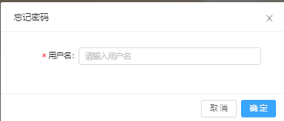

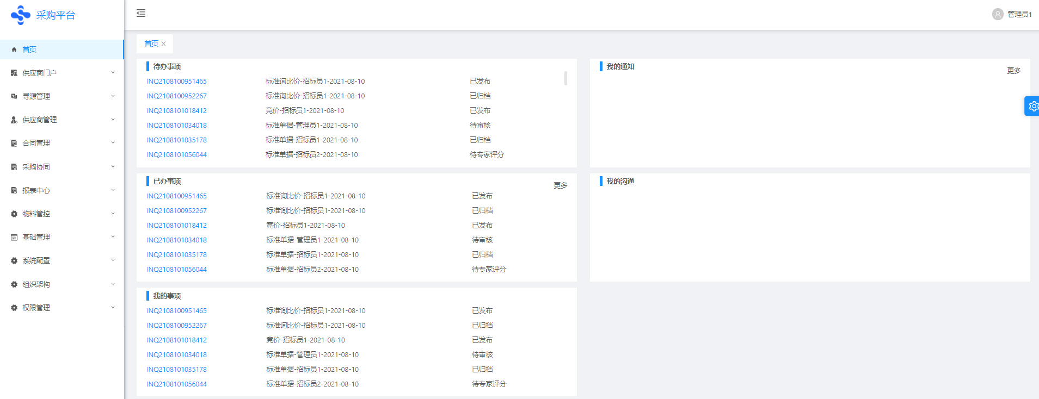

图1.2 主页

## 系统中退出



### 功能说明

退出SCM系统。

### 操作说明

单击页面右上角的图标展开列表，点击“退出登录”退出当前账号。

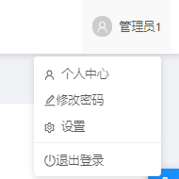

图1.3

## 修改密码

### 功能说明

修改登录用户密码。

### 操作说明

输入旧密码，新密码，确认新密码后点击确定修改密码

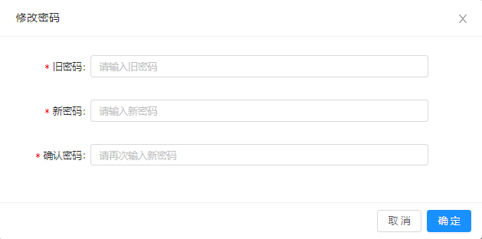

图1.4

# 基础模块



## 公司管理

### 2.1.1 功能说明

管理组织架构，维护集团-公司信息。

### 2.1.2 操作说明

1. 点击组织架构>公司管理,进入到公司管理页面，如图2.1.1，该界面分为左右两部分，左边为公司架构信息，右边为所选公司的详细信息。

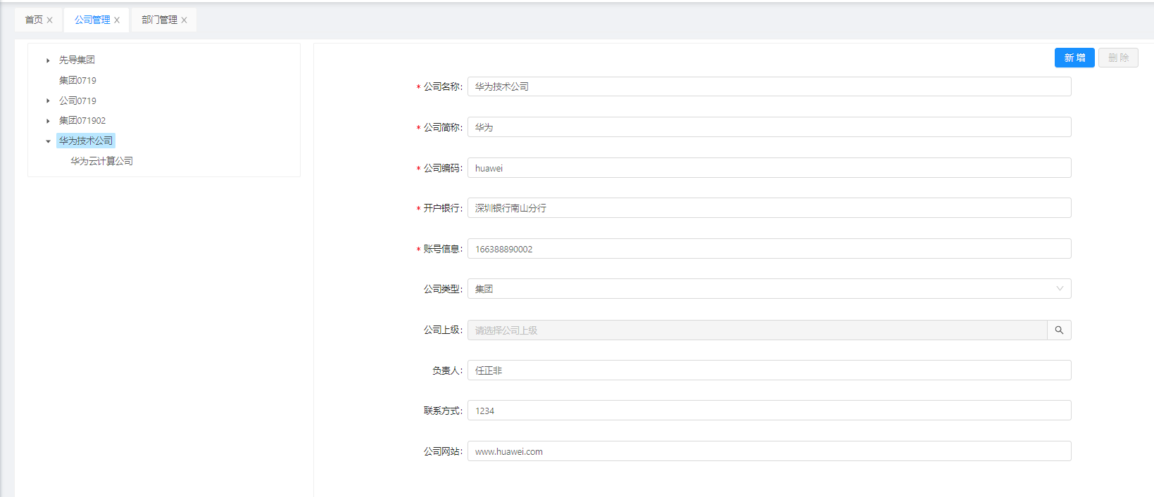

图2.1.1 公司管理

1. 点击【新增】按钮，弹出新增公司页面，如图2.1.2，输入要新建的公司名称、公司简称、选择公司类型、公司上级，其中公司名称、公司简称为必填，若类型为公司，则上级不能为空，输入完成后单击【保存】按钮，保存当前操作，

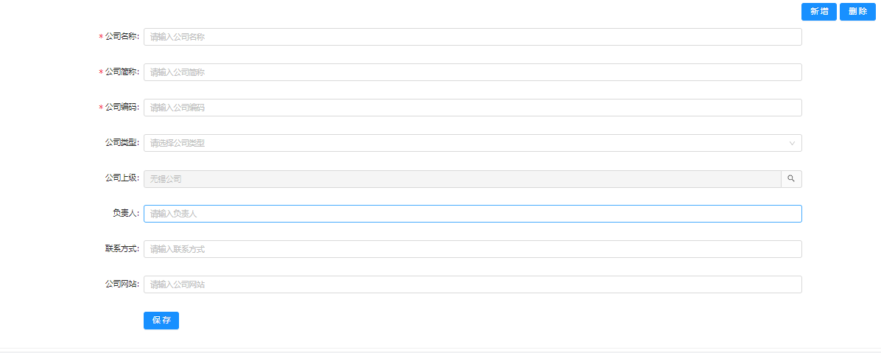

图2.1.2 新增公司

1. 点击左侧树状节点，编辑右侧详情后点击保存可以修改公司信息
2. 点击左侧树状末级节点，点击右侧删除按钮可以删除公司，有下级节点的组织不可删除

## 部门管理

### 2.2.1 功能说明

管理部门，维护部门信息。

### 2.2.2 操作说明

1. 点击组织架构>部门管理,进入到部门管理页面，如图2.2.1，该界面分为左右两部分，左边为部门架构信息，右边为所选部门的详细信息。

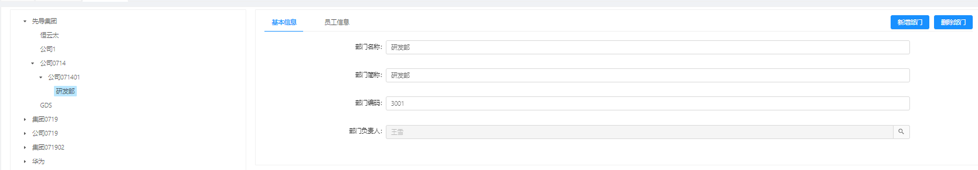

图2.2.1 部门管理

2.点击【新增】按钮，弹出新增部门页面，如图2.2.2，输入要新建的部门名称、部门简称、选择部门负责人、其中部门名称和简称为必填，部门编码自动生成，输入完成后单击【保存】按钮，保存当前操作。

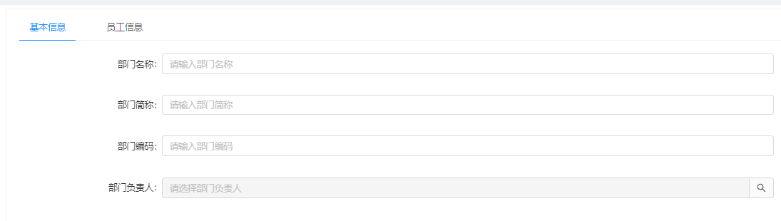

图2.2.2 部门新增

3. 点击左侧树状节点，编辑右侧详情后点击保存可以修改部门信息

4.点击左侧树状末级节点，点击右侧删除按钮可以删除部门，有下级节点的组织不可删除

5.点击【员工信息】页签可以查看部门员工信息，如图2.2.3

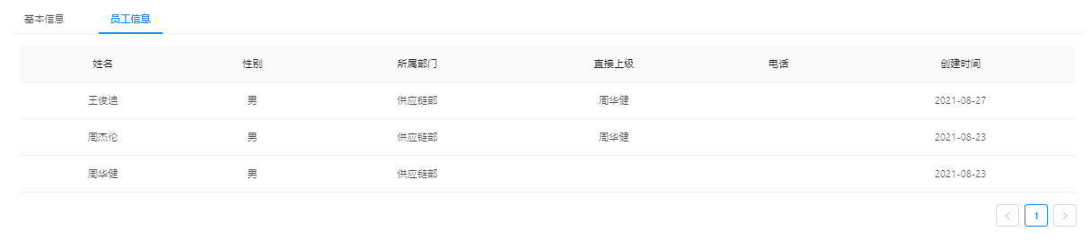

图2.2.3 员工信息

## 员工管理

### 2.3.1 功能说明

对公司员工进行管理。可对员工进行增加、编辑、删除、维护上级等操作。

### 2.3.2 操作说明

1. 点击组织架构>员工管理,进入到员工管理页面，如图2.3.1，可筛选查询项，查找员工，点击员工编号可以查看员工详情。

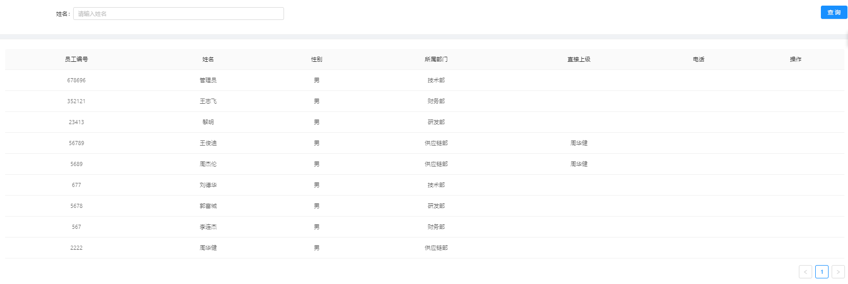

图2.3.1 员工列表

1. 点击【新增】按钮，弹出新增员工窗口，如图2.3.2，录入员工信息，带星号为必填项必须输入才能保存成功。

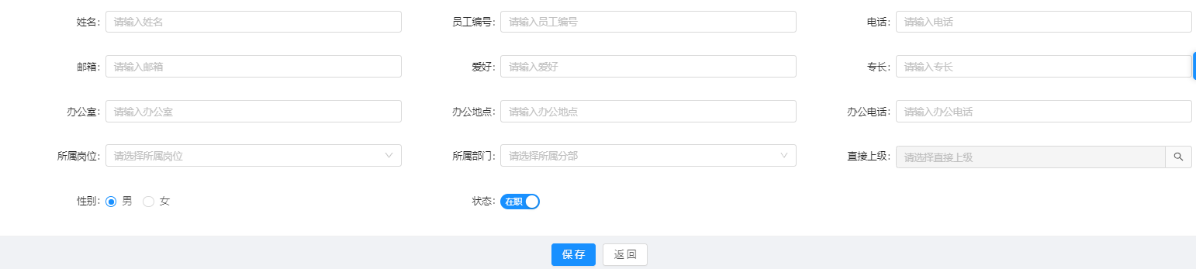

图2.3.2 员工列表

1. 点击员工列表编辑按钮，可以进入编辑员工界面，编辑后点击保存即可修改成功。
2. 点击员工列表删除按钮，可以删除员工，已被用户关联的员工不可删除

## 角色管理

### 2.4.1 功能说明

用于管理角色，分配权限组，新增、编辑、删除角色。

### 2.4.2 操作说明

1. 点击权限管理>角色管理,进入到角色管理页面，如图2.4.1，可筛选查询项，查找角色，点击角色名称可以查看角色详情。

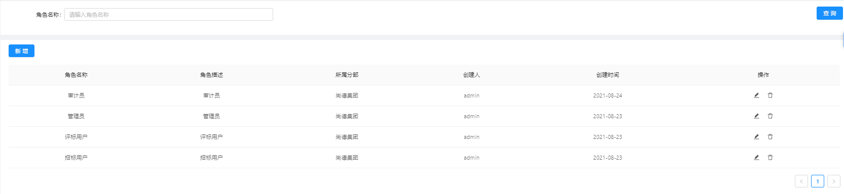

图2.4.1 角色列表

1. 点击新增按钮，弹出新增角色框，如图2.4.2，输入角色名称（角色名称不能重复）、描述，选择权限组，点击确定，保存角色。

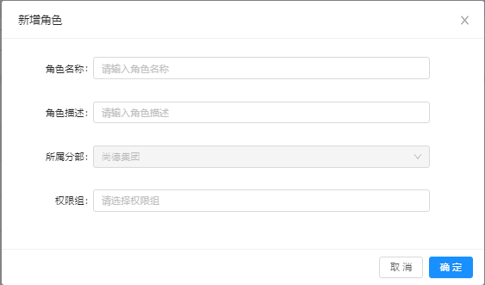

图2.4.2 新增角色

1. 点击角色后方编辑按钮，可以打开编辑角色页面，进行角色编辑，编辑后点击保存按钮，保存修改。
2. 点击角色后方删除按钮，删除角色，已被用户关联的角色不可删除

## 用户管理

### 2.5.1 功能说明

用于创建登录用户，关联员工信息，分配角色后可以登录系统进行相应的操作。可以操作锁定/解锁，冻结/解冻账号。

### 2.5.2 操作说明

1. 点击权限管理>用户管理,进入到用户管理页面，如图2.5.1，可筛选查询项，查找用户，点击用户名称可以查看用户详情。

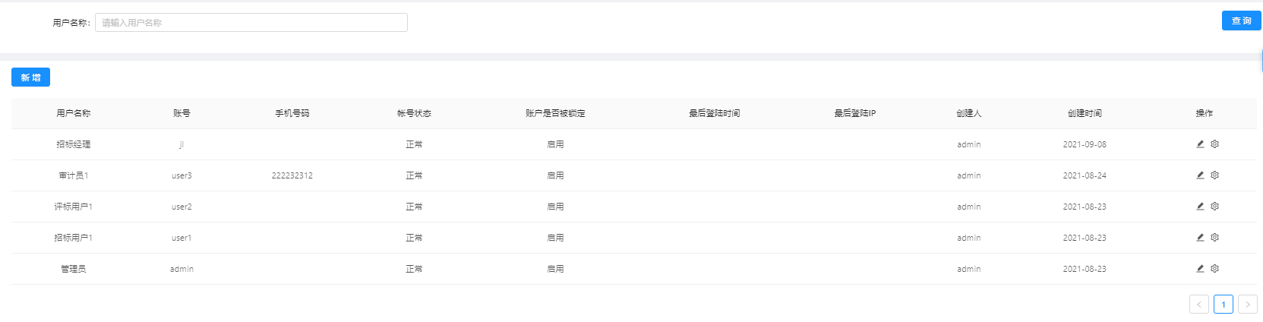

图2.5.1 用户列表

1. 点击【新增】弹开新增用户页面，如图2.5.2，维护姓名、账号、密码、有些手机号等信息，选择对应员工、角色后点击确定，账号状态默认为正常，账户默认为启用。

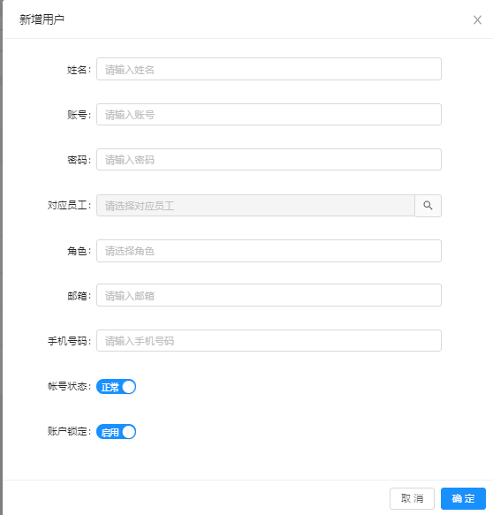

图2.5.2 新增用户

1. 点击用户列表后方编辑按钮，可进入编辑用户页面，如图2.5.3，可修改用户信息，用户状态，锁定状态，点击【确定】保存修改

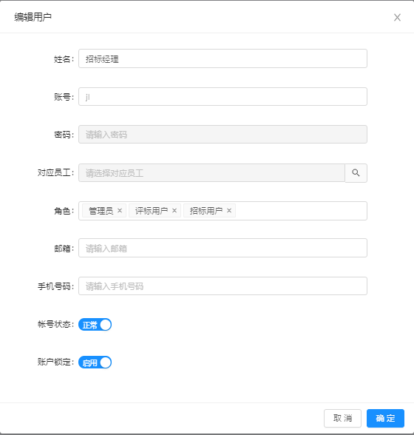

图2.5.3 编辑用户

## 权限管理

### 2.6.1 功能说明

管理权限，新增、编辑、删除菜单及按钮。

### 2.6.2 操作说明

* + 1. 操作说明

1. 点击权限管理>权限管理,进入到权限管理页面，如图2.6.1，点击菜单前面的加号/减号可以展开收起权限列表

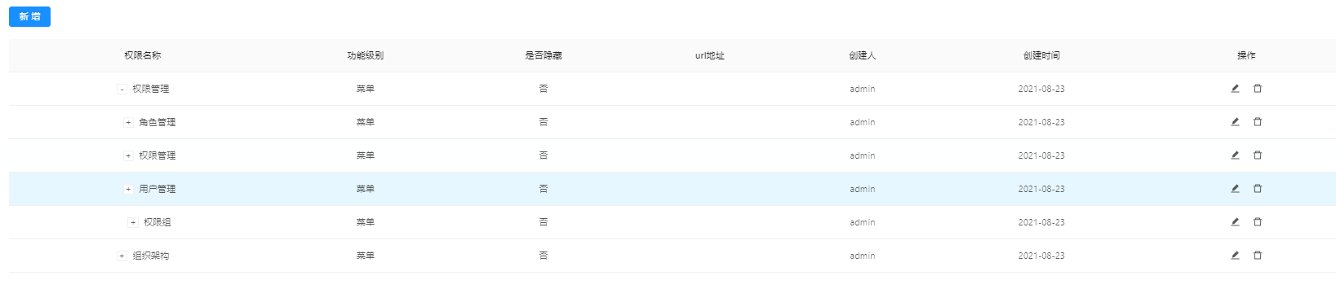

图2..6.1 权限列表

1. 点击【新增】，打开新增权限列表，功能级别选择菜单，如图2.6.2，维护权限名称，父节点，是否隐藏，权限字符串，url地址，说明，图标后点击【确定】，保存权限。

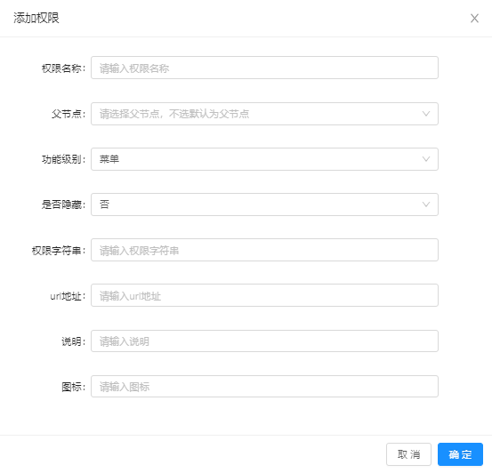

图2..6.2 新增菜单

1. 功能级别选择按钮，如图2.6.3，维护权限名称，父节点，是否隐藏，权限字符串，说明后点击【确定】，保存权限。

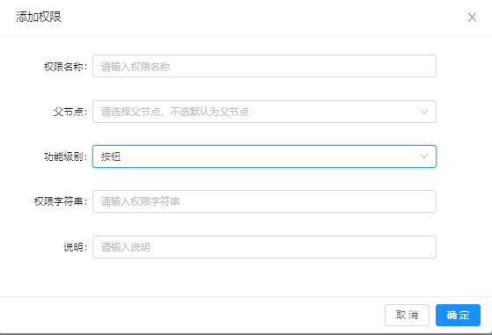

图2..6.3 新增按钮

1. 点击权限列表后方编辑按钮，可进入编辑权限页面，可修改权限信息，点击【确定】保存修改
2. 点击权限列表后方删除按钮，可以删除权限，有下级节点和已被加入权限组的权限不可删除

## 权限组

### 2.7.1 功能说明

用于创建权限组，将权限分到一个组内。

### 2.7.2 操作说明

1. 点击权限管理>权限组,进入到权限组管理页面，如图2.7.1，可根据权限组名称查找权限组。

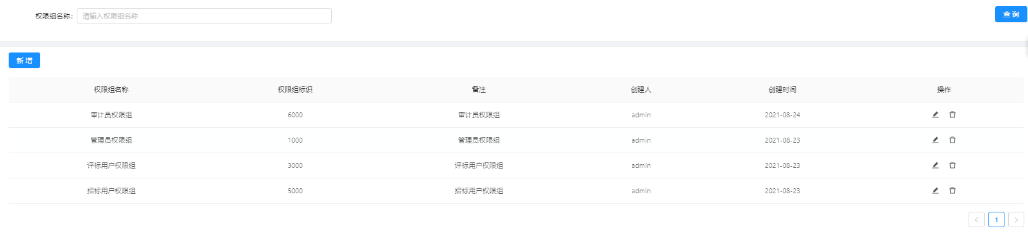

图2..7.1 权限组列表

1. 点击【新增】，打开添加权限组页面，输入权限组名称、标识、备注，选择权限，点击【确定】，保存权限组。

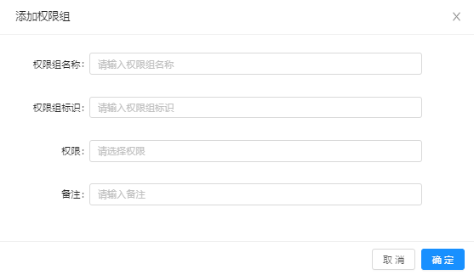

图2..7.2 权限组列表

1. 点击权限组列表后方编辑按钮，可进入编辑权限组页面，可修改权限组信息，点击【确定】保存修改
2. 点击权限组列表后方删除按钮，可以删除权限组，已被加入角色的权限组不可删除

# 项目管理

项目是用于管理招标和竞价的，项目管理可以新增、编辑、删除项目。

## 3.1 项目新增

### 3.1.1 功能说明

用于新增项目。

### 3.1.2 操作说明

1.选择状态，输入需要查询的关键字，点击查看，筛选出目标数据，点击项目编号可进入项目详情页面查看项目相关信息。点击【创建】新建项目，也可以点击行，再点【复制】按钮创建项目，或点击从模板复制弹出模板列表，选择模板后点击确定，复制模板，复制会复制原有项目中的基本信息、附件和成员，可编辑，编辑后保存生成新的项目。

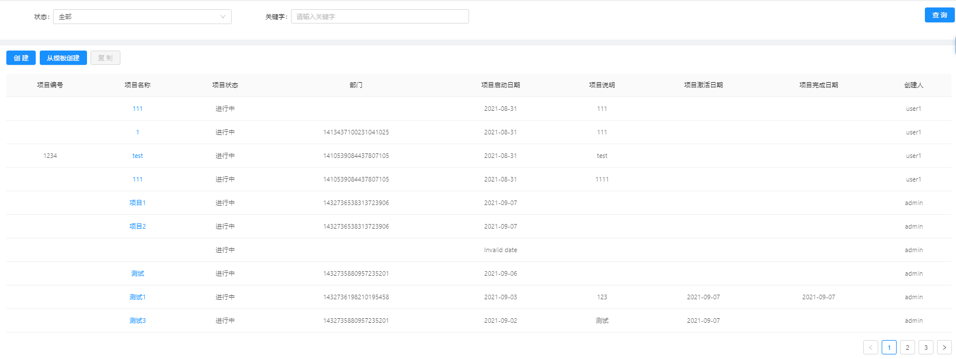

图3.1.1 项目列表

2.点击【创建】进入创建页面，填写项目相关基本信息，带星为必填项，点击保存后自动生成项目编号。

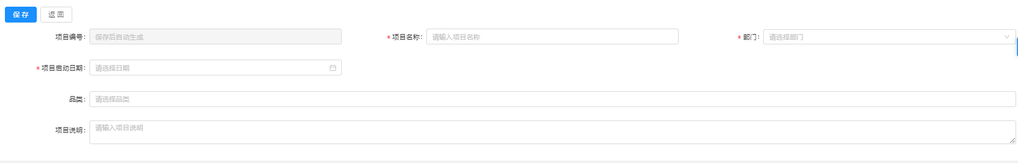

图3.1.2 创建项目

3.附件页面，点击【新增】按钮，可上传附件，填写说明，附件可删除。编辑说明

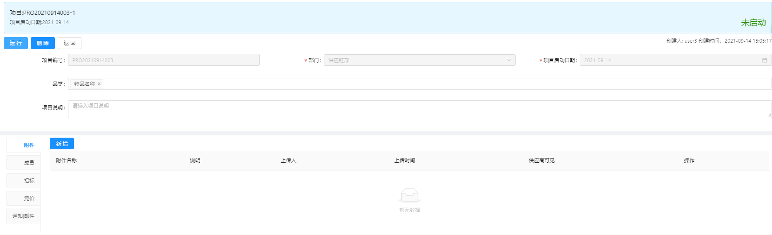

图3.1.3 附件上传

4. 可添加项目成员，添加后项目成员可以查看项目及项目下的招标和竞价单，招标员可以添加、删除成员。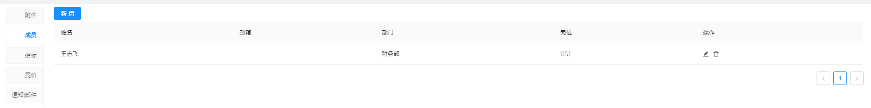

图3.1.4 添加成员

5.通知|邮件有两个页签，点击【创建讨论】，输入主题、内容，选择讨论人，点击【确定】发送通知，相关人员可以在通知页面看到通知信息并进行回复。邮件页签可以查看项目相关发送的消息邮件。

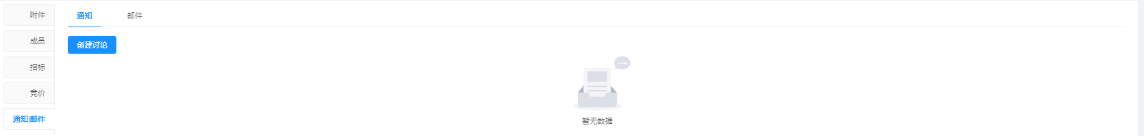

图3.1.5 邮件|通知

6.填写完项目相关的信息，点击运行启动项目，然后就能看到招标和竞价页签。

7.招标和竞价页签可以查看相关招标和竞价单，点击编号可以快速跳往详情页查看。项目运行中，点击页面【新增】可以新增招标单、竞价单。

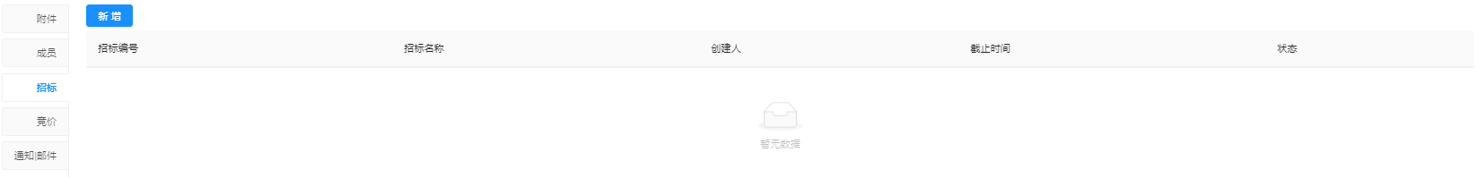

图3.1.6 招标页

8.点击【完成】按钮可以结束项目，结束后不能再次运行。

## 3.2 项目编辑

### 3.2.1 功能说明

编辑暂停或未启动的项目。

### 3.2.2 操作说明

1.项目运行过程中不能修改项目信息，只能新建招标、竞价和讨论，若需要修改项目信息，可以点击【暂停】暂停招标单，暂停时可以修改项目信息，上传附件、添加成员、发起讨论。

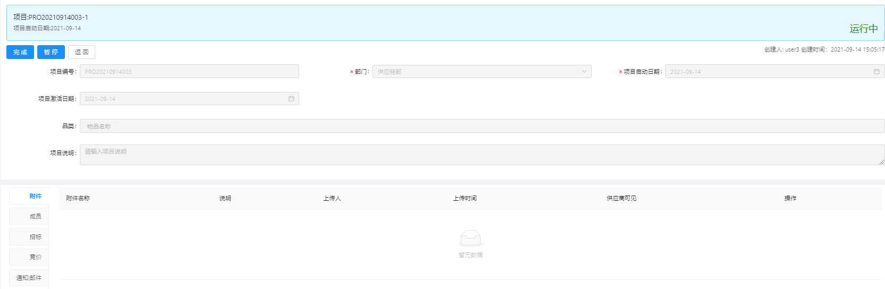

图3.2.1 运行中项目

2. 点击【完成】按钮可以结束项目，结束后不能再次运行。

3.已完成的项目可以查看项目信息和其他相关信息，如图3.2.2。

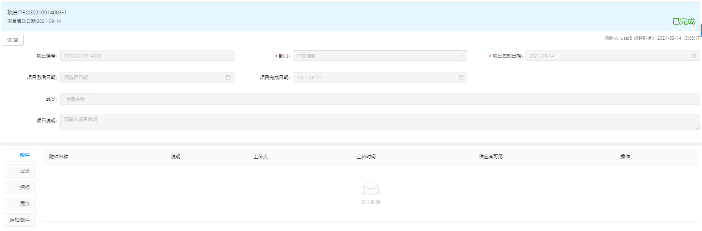

图3.2.2 已完成项目

## 3.3 项目删除

### 3.3.1 功能说明

暂停或未启动的项目可以直接删除。

### 3.3.2 操作说明

1.暂停项目后，点击删除按钮，确认删除后可以成功删除项目。若已有招标单和竞价单不可删除，提示请先删除招标单/竞价单后再删除项目，删除招标、竞价单后可以再删除项目。

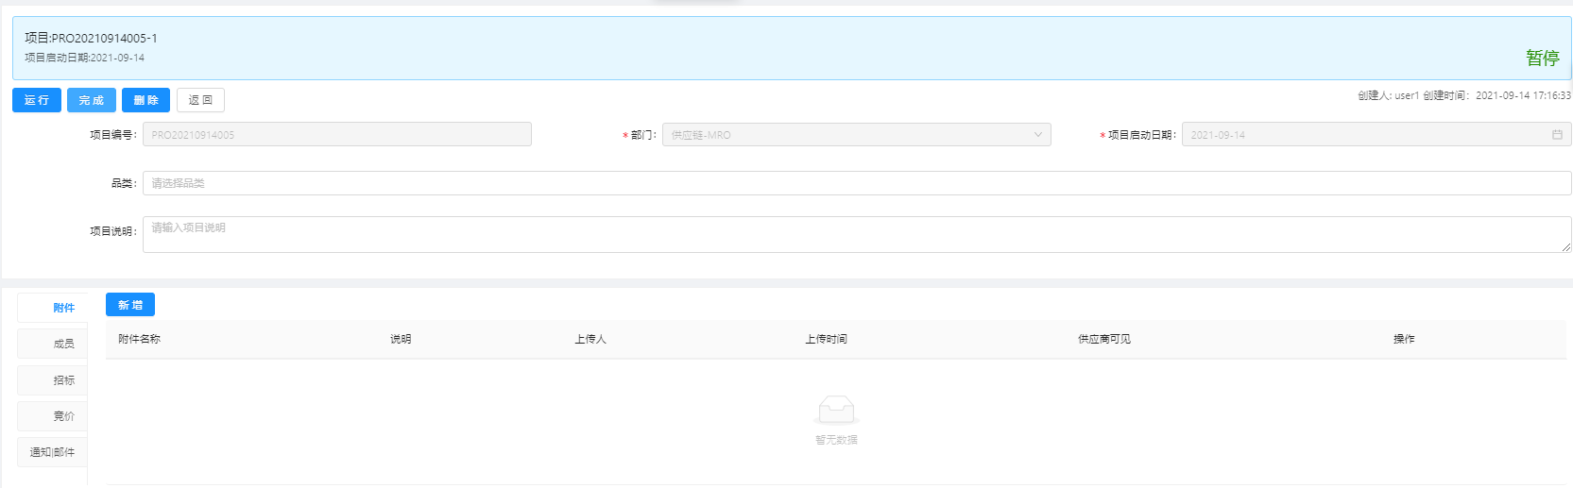

图3.3.1 暂停的项目

## 3.4 项目查看

### 3.4.1 功能说明

项目成员、审计员和管理员可以查看项目及相关的招标竞价单。

### 3.4.2 操作说明

1. 项目基本信息查看

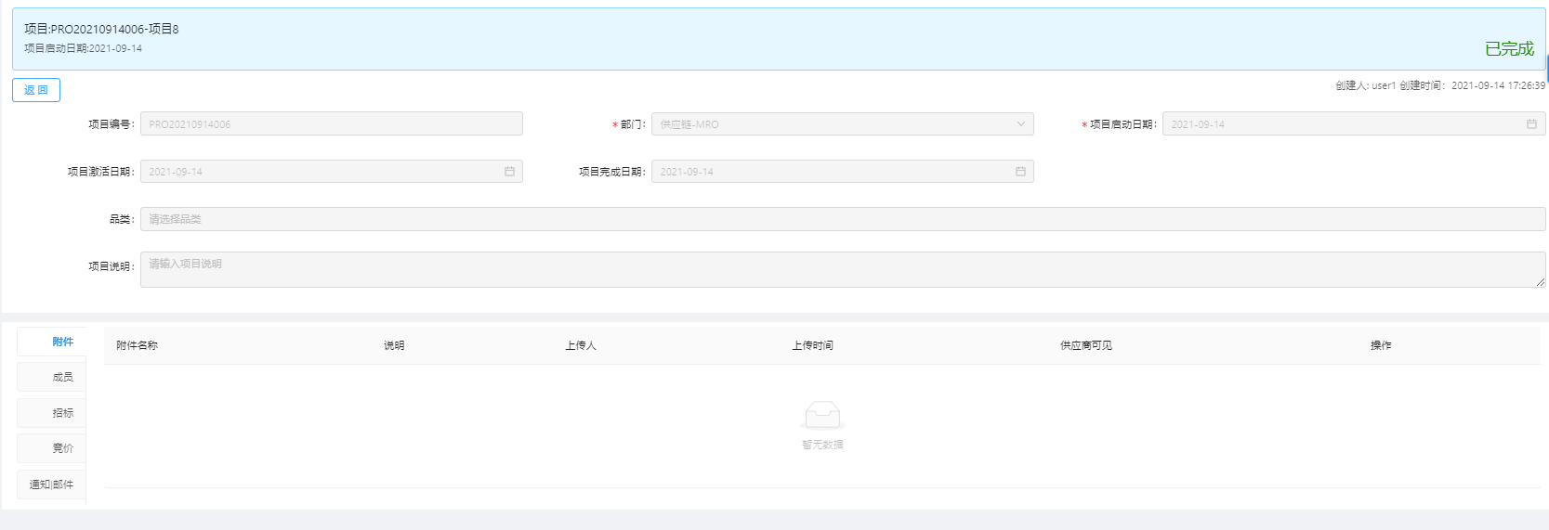

图3.4.1 项目基本信息

1. 项目附件信息查看

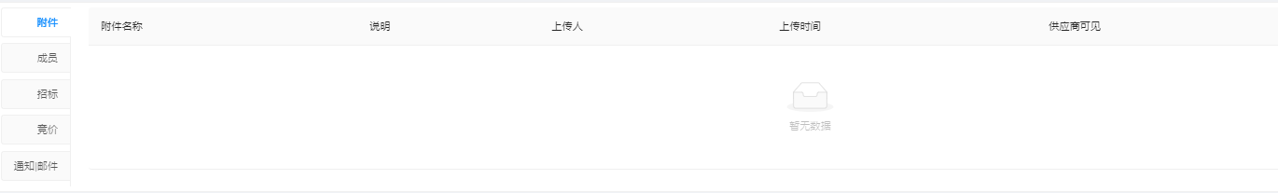

图3.4.2 项目附件信息

1. 项目成员信息查看

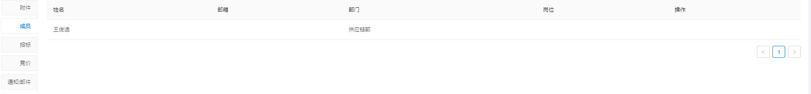

图3.4.3 项目成员信息

1. 项目招标信息查看

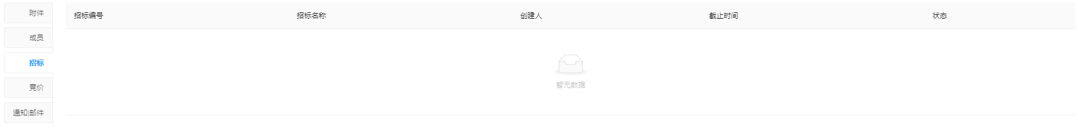

图3.4.4 项目招标信息

1. 项目竞价信息查看

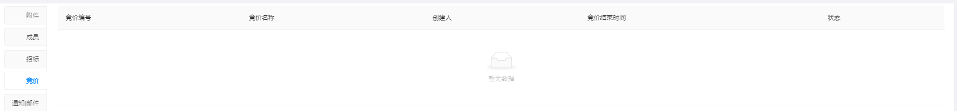

图3.4.5 项目竞价信息

1. 项目通知信息查看

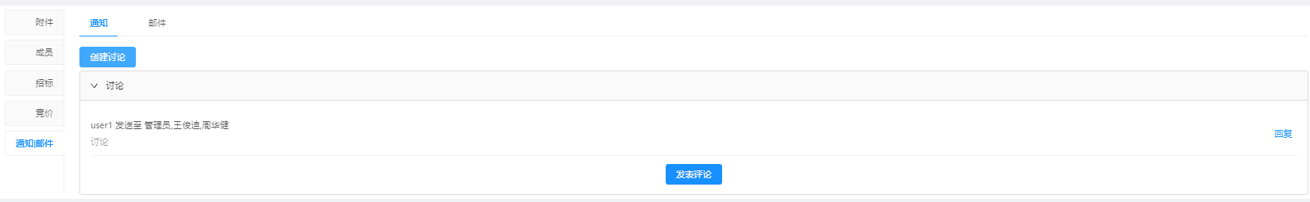

图3.4.6 项目通知信息

1. 邮件发送列表查看

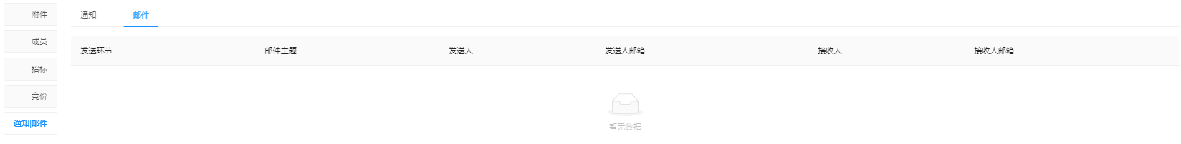

图3.4.7 邮件发送列表

# 招标管理

## 4.1 新建招标

### 功能说明

招标可用于线上发布招标，供应商投标，线上比价，选择最优供应商。

创建招标单有三种方式。

方式一：新建招标

方式二：复制已有招标，保留已有招标的信息（包含原招标单的基本信息，附件，供应商等信息）

方式三：从模板复制招标，保留模板中的招标信息（包含原招标单的基本信息，附件，供应商等信息）

### 操作说明

1. 选择状态，输入需要查询的关键字，点击查看，筛选出目标数据，点击招标编号可进入招标详情页面查看项目相关信息，如图4.1.1。点击【创建】创建新的招标单，点击【从模板复制】弹出模板列表，选择模板创建，选中行，点击【复制】可复制现有招标单。

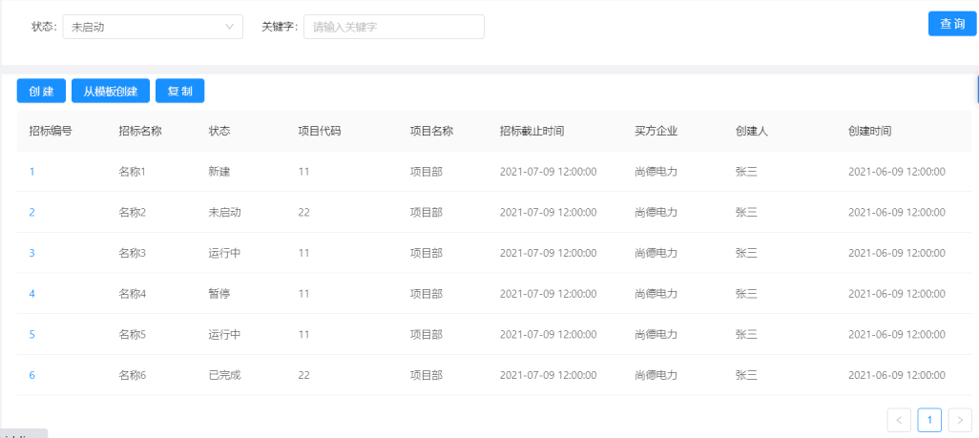

图4.1.1 招标列表

2．输入必填项，如图4.1.2，选择项目名称，填写招标名称，测试招标不计入统计数据也不作为正式招标，仅是让客户体验招标流程使用，选择投标截止时间、币种、供应商回复排名，若需要投资质标、技术标则在此页进行勾选，点击【保存】进入下一步

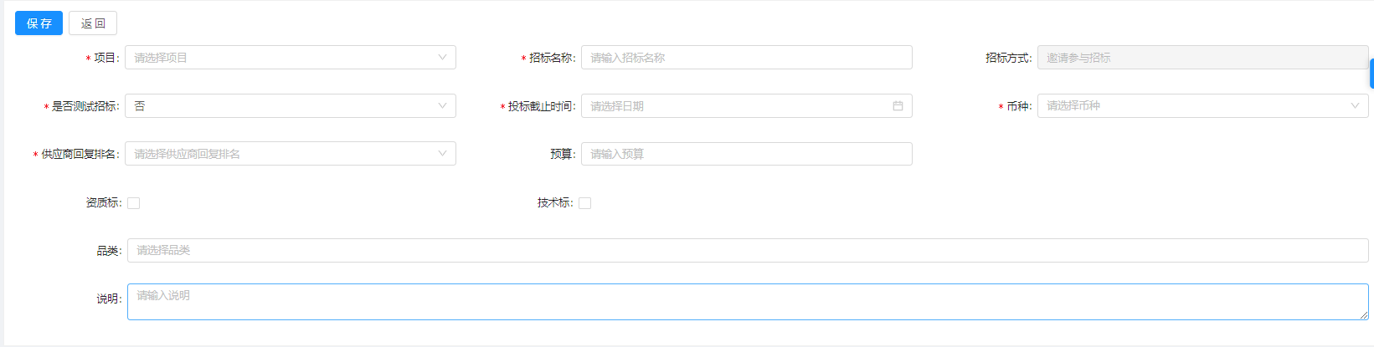

图4.1.2 招标信息

3.选择供应商，如图4.1.3，可在输入框搜索供应商

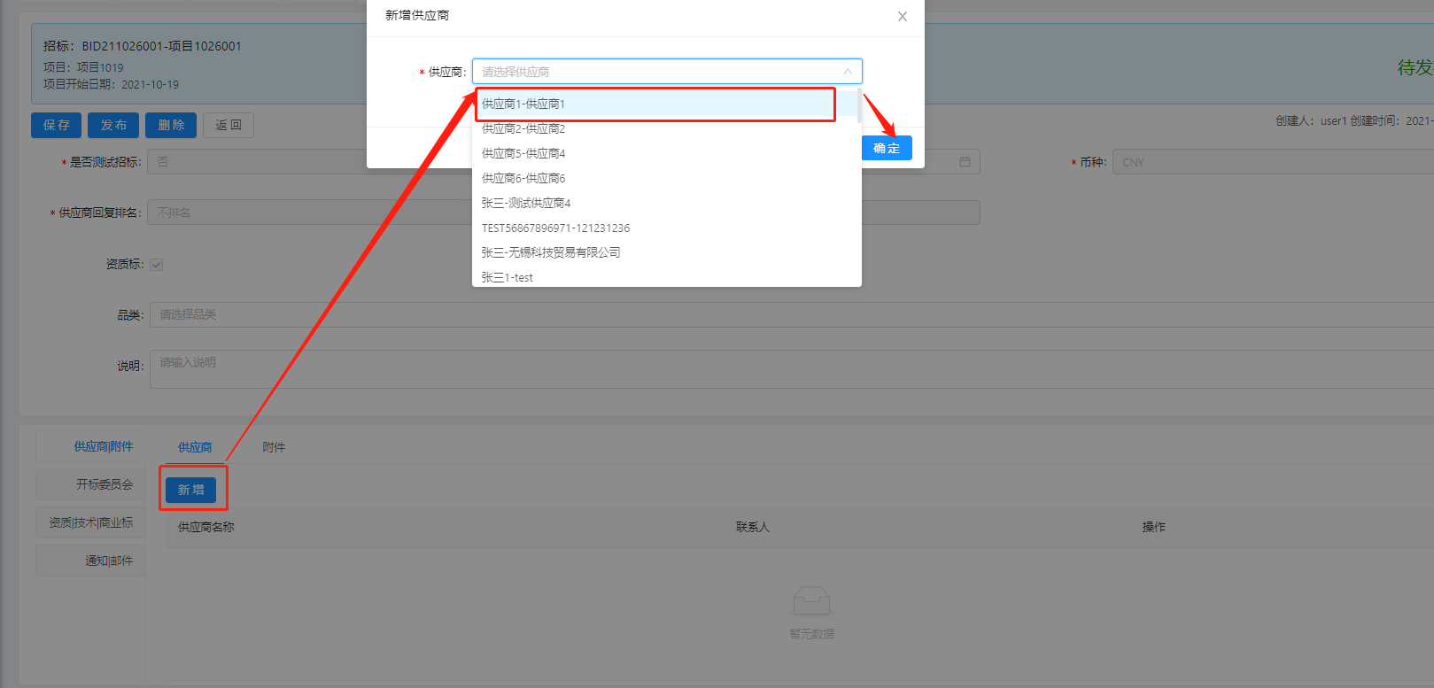

图4.1.3 添加供应商

点击附件，选择附件上传，可删除，供应商可见选择是则发布后供应商可以下载查看附件，否则进攻内部查阅，供应商看不到，如图4.1.4。

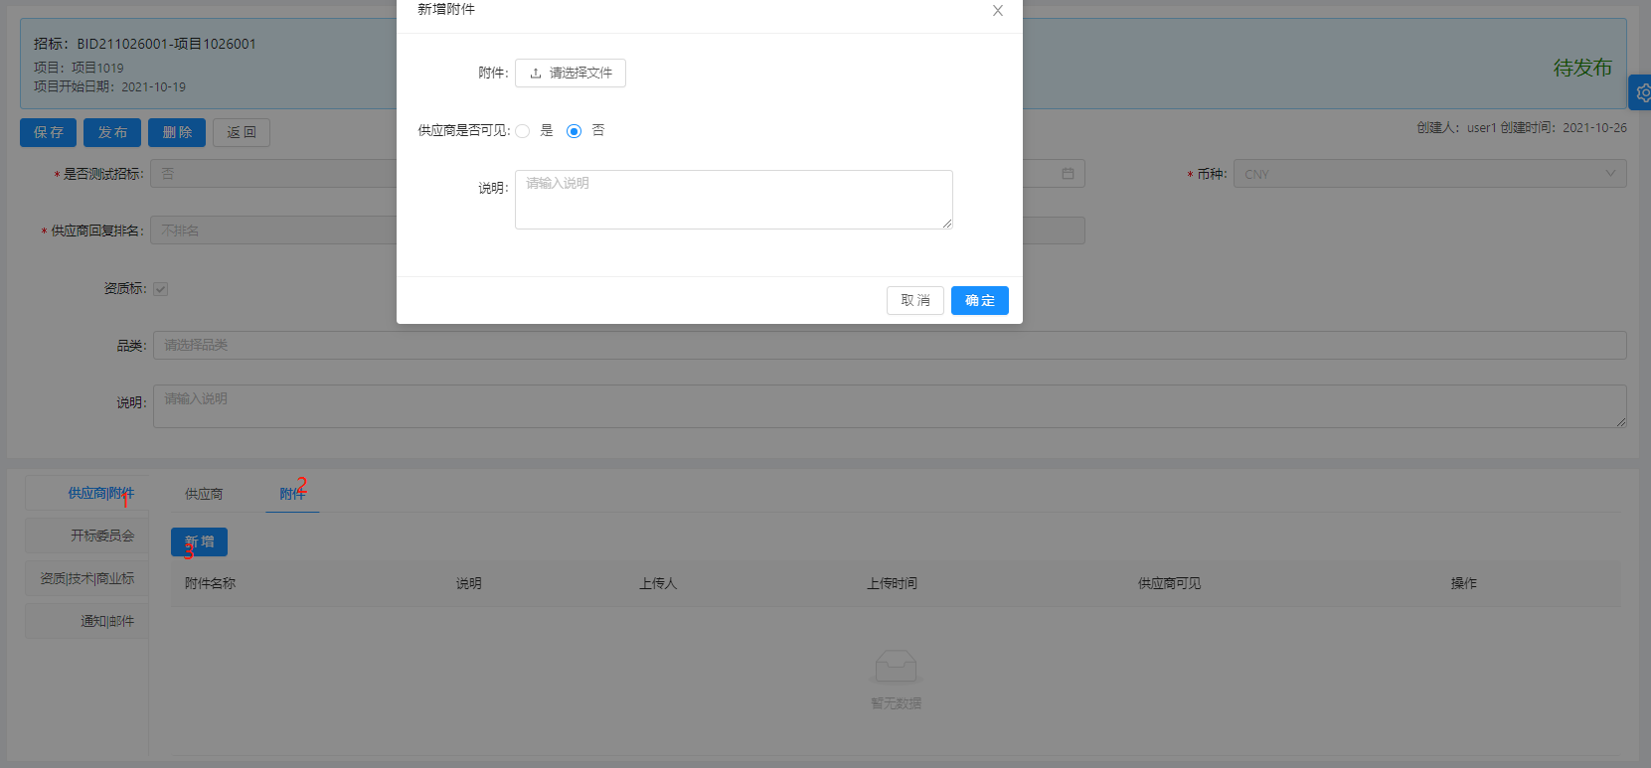

图4.1.4 添加附件

4.选择开标委员会成员，创建人默认就是评委，可以添加其他用户参与评估。

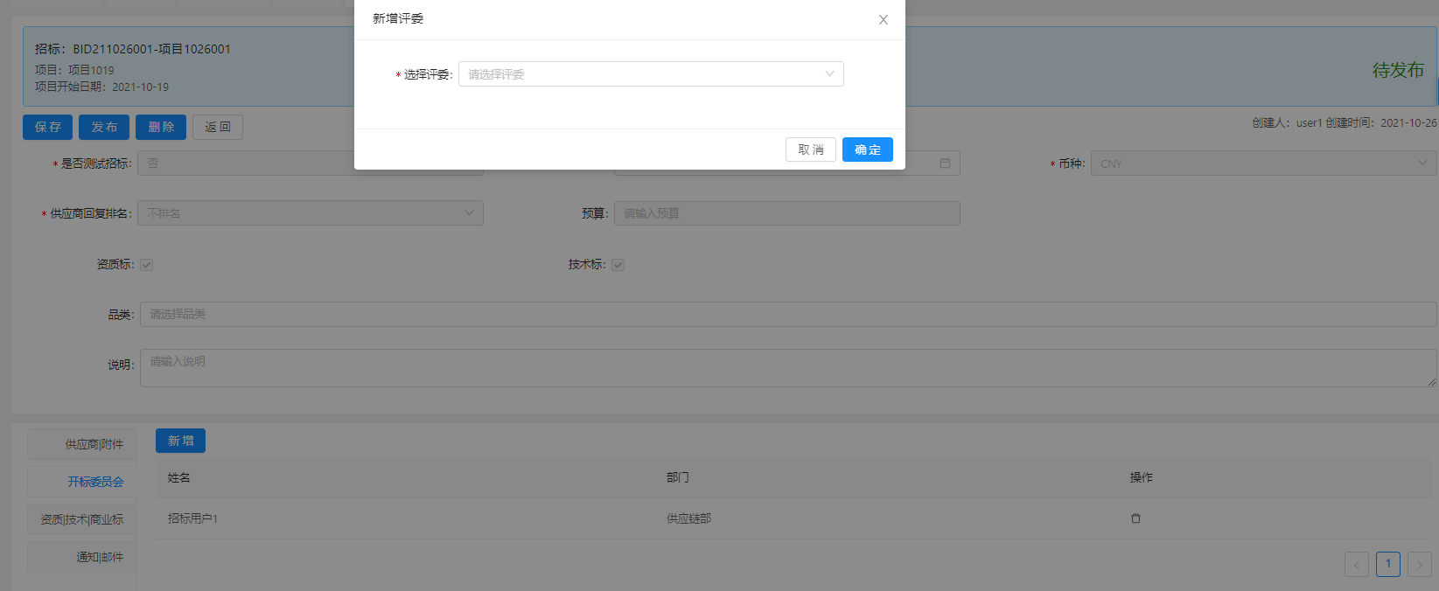

图4.1.5 添加评委

1. 添加资质标，选择标书模板，点击【编辑】按钮可以批量修改标的内容，也可以点击单行末尾的编辑按钮进行编辑行内容，维护完成后点击【提交】按钮保存资质标内容。

若不使用模板，可以点击新增按钮添加行内容，逐行维护资质标的内容。

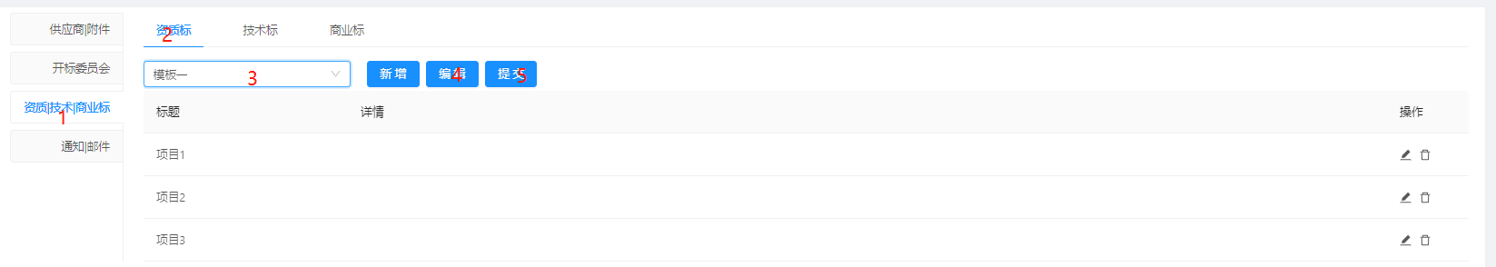

图4.1.6 添加资质标

添加技术标，选择标书模板，点击【编辑】按钮可以批量修改标的内容，也可以点击单行末尾的编辑按钮进行编辑行内容，维护完成后点击【提交】按钮保存技术标内容。

若不使用模板，可以点击新增按钮添加行内容，逐行维护技术标的内容。

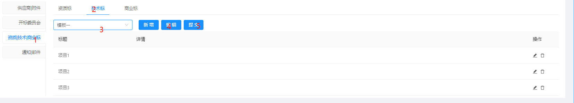

图4.1.7 添加技术标

添加商业标，选择标书模板，点击【编辑】按钮可以批量修改标的内容，也可以点击单行末尾的编辑按钮进行编辑行内容，维护完成后点击【提交】按钮保存商业标内容。

若不使用模板，可以点击新增按钮添加行内容，逐行维护报价须知、国内费用和国外费用的内容。

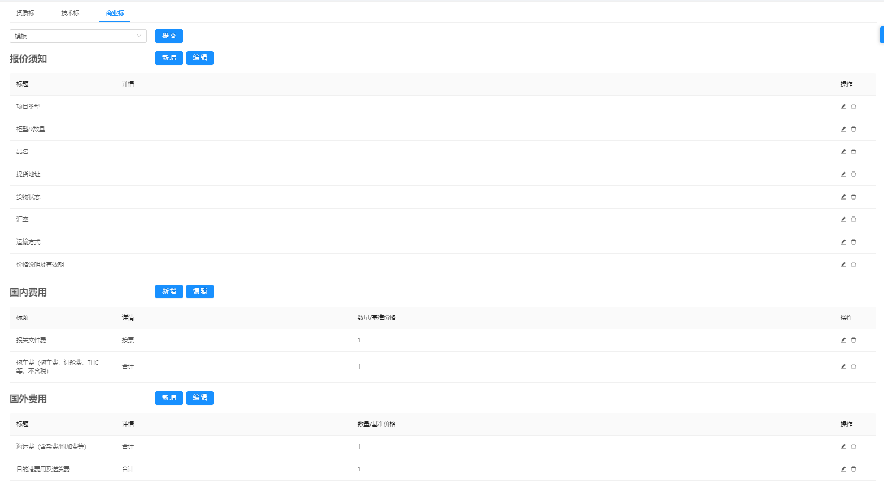

图4.1.8 添加商业标

## 发布招标

### 4.2.1 功能说明

发布待发布的招标单。

### 4.2.2 操作说明

1.点击待发布的招标单编号，进入招标单如图4.2.1，核对招标单信息，可以修改部分招标信息，编辑附件|供应商，开标委员会，标书内容，可修改投标截止时间，投标截止时间不能早于当前时间，点击【发布】按钮，发布招标单。

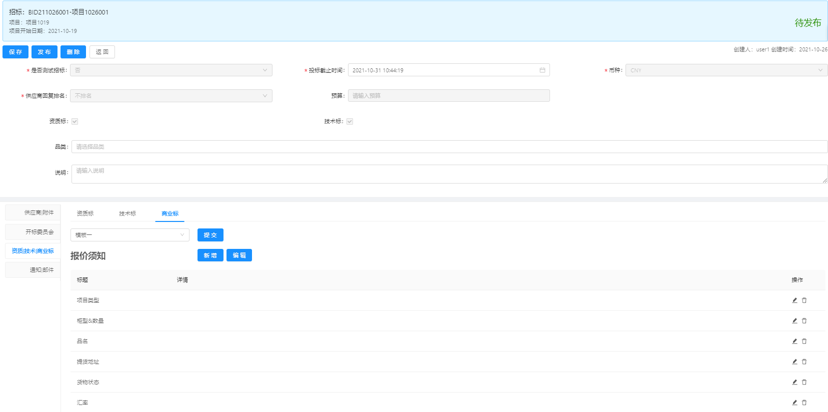

图4.2.1发布招标单

2.发布后不可修改招标单，供应商会收到邮件提醒并在招标列表看到招标单信息

## 招标监控

### 4.3.1 功能说明

在招标进行中对供应商查看和回复状态进行监控。

### 4.3.2 操作说明

1. 点击监视器，可以查看到所有本轮邀请的供应商是否查看招标，是否进行回复。

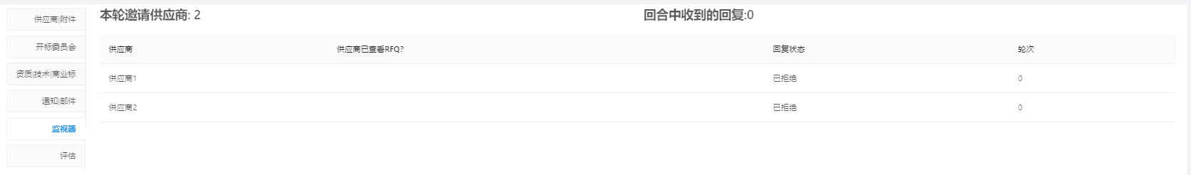

图4.3.1 监视器

1. 点击招标单编号进入招标单详情，点击【结束投标】按钮，提前结束投标。在投标截止时间前提前结束投标，结束后供应商不可再进行投标

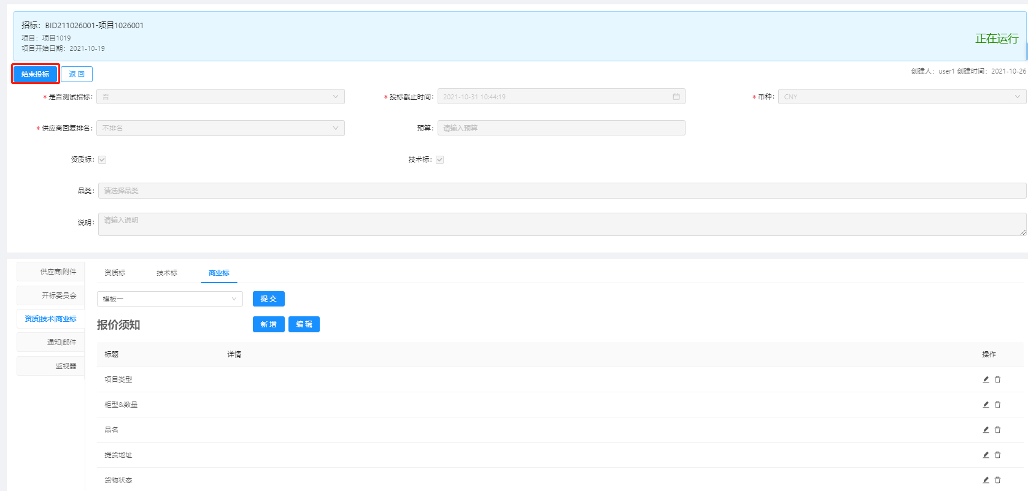

图4.3.2结束投标



## 评估

### 4.4.1 功能说明

收到供应商投标回复后进行线上评估的阶段。

### 4.4.2 操作说明

1.招标员和评审员点击待评估的招标单进入， 待所有评标人员都准备好后，招标员点击【开始评估】进入评估阶段，如图4.1.1

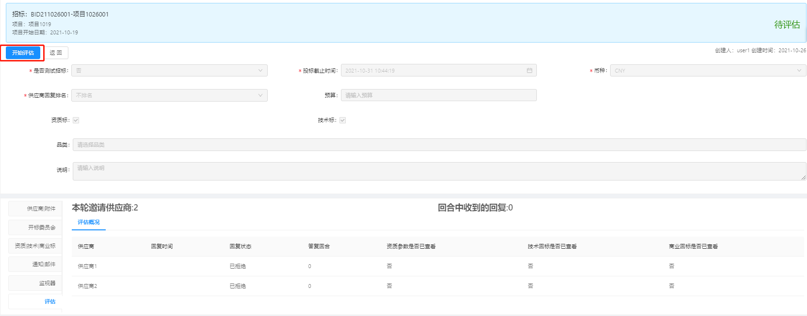

图4.4.1 待评估

2.开始评估后会根据资质标-技术标-商业标的顺序进行分别评估，如果有资质标则首先进入资质评估。可以在列表看到所有供应商投标记录，如图4.4.2，点击查看可以打开供应商回标详情，如图4.4.3，查看标书后评估概况会记录查看人，点击【评分】录入资质标评分和评论。

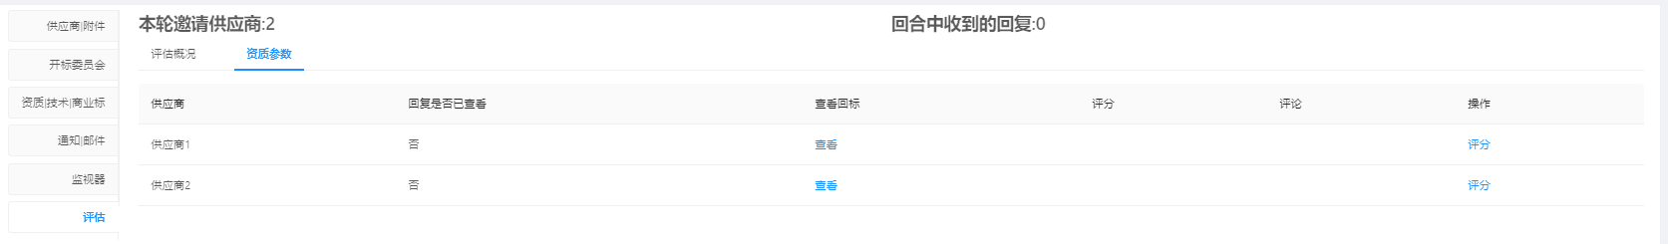

图4.4.2 资质评估

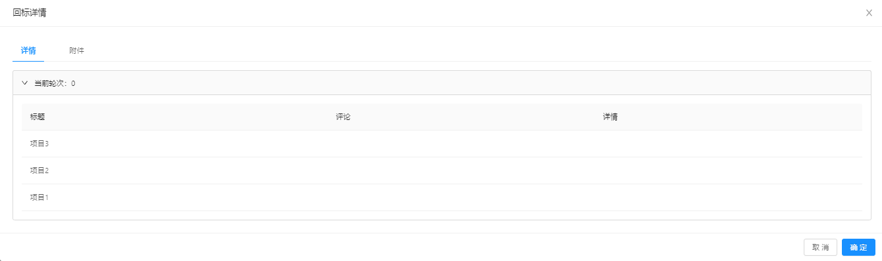

图4.4.,3 资质回标详情

3.点击【提交】进入一下评估阶段，如图4.4.3，直到商业标内容全部评估结束，提交后进去待授权阶段。

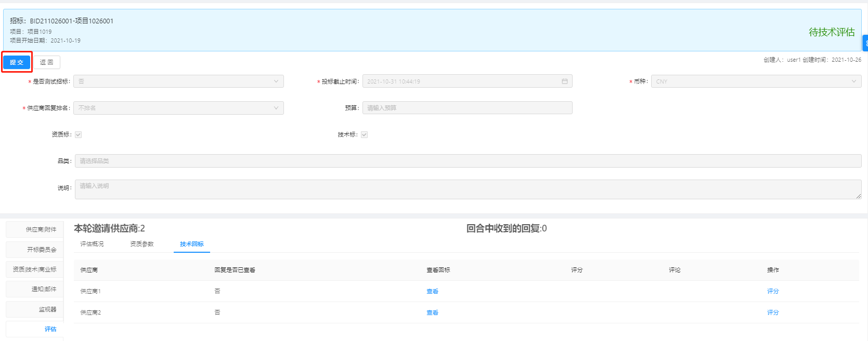

图4.4.4提交评估

## 授权

### 4.5.1 功能说明

1.供应商投标并评估完成后，进入授标阶段，可以授权一家供应商入围最终选择，如果没有满意的报价，也可以要求供应商再次报价或者放弃授标，结束招标单。

### 4.5.2 操作说明

1.进入招标单列表，点击待授权的招标单编号，如图4.5.1，

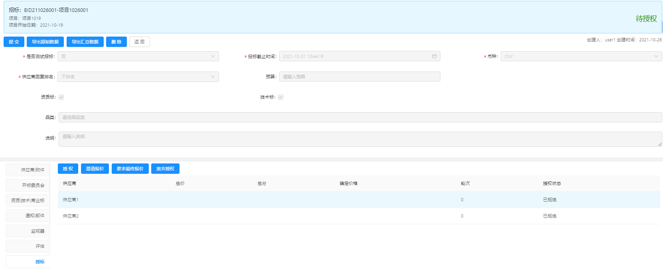

图4.5.1 待授权

2.如果已经有满意的价格，则点击【授权】，选择一家供应商，如果价格有变动的话可以输入最终价格，点击【确定】保存授权结果，然后点击提交归档招标单，结束招标。

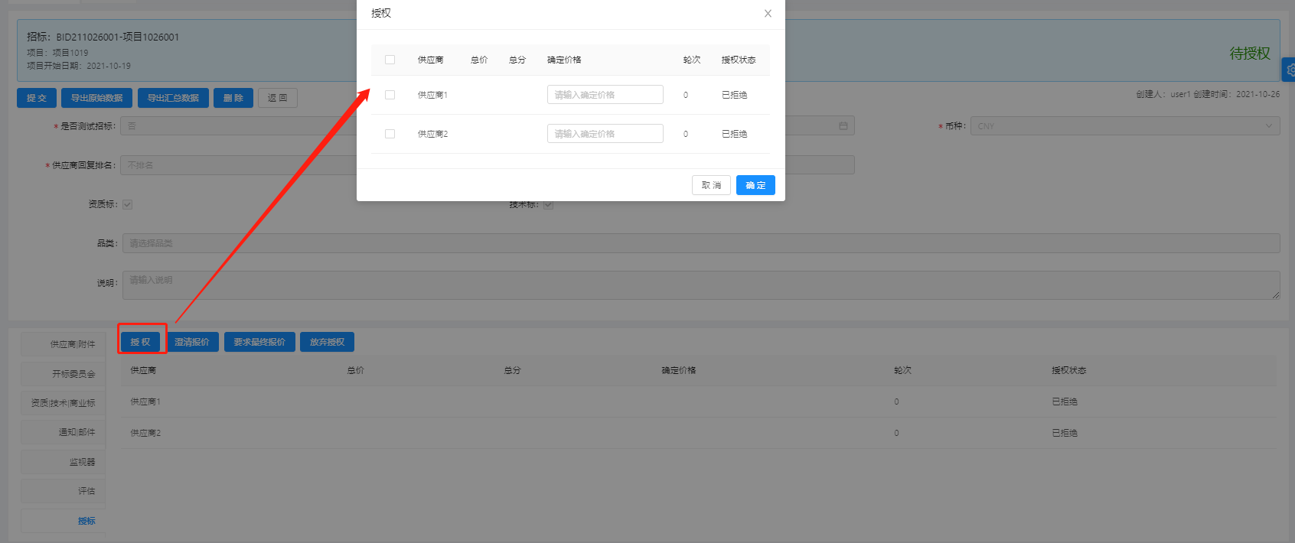

图4.5.2 授权

## 澄清报价

### 4.6.1 功能说明

针对待授权的招标单如果对招标结果不满意，可以再次发起投标要求，让供应商重新报价。

### 4.6.2 操作说明

1.点击【澄清报价】，弹出供应商列表，选择一家或多家供应商，填写投标截止时间，点击【确定】，发起澄清报价，则招标单回到正在运行状态，等待供应商再次投标。

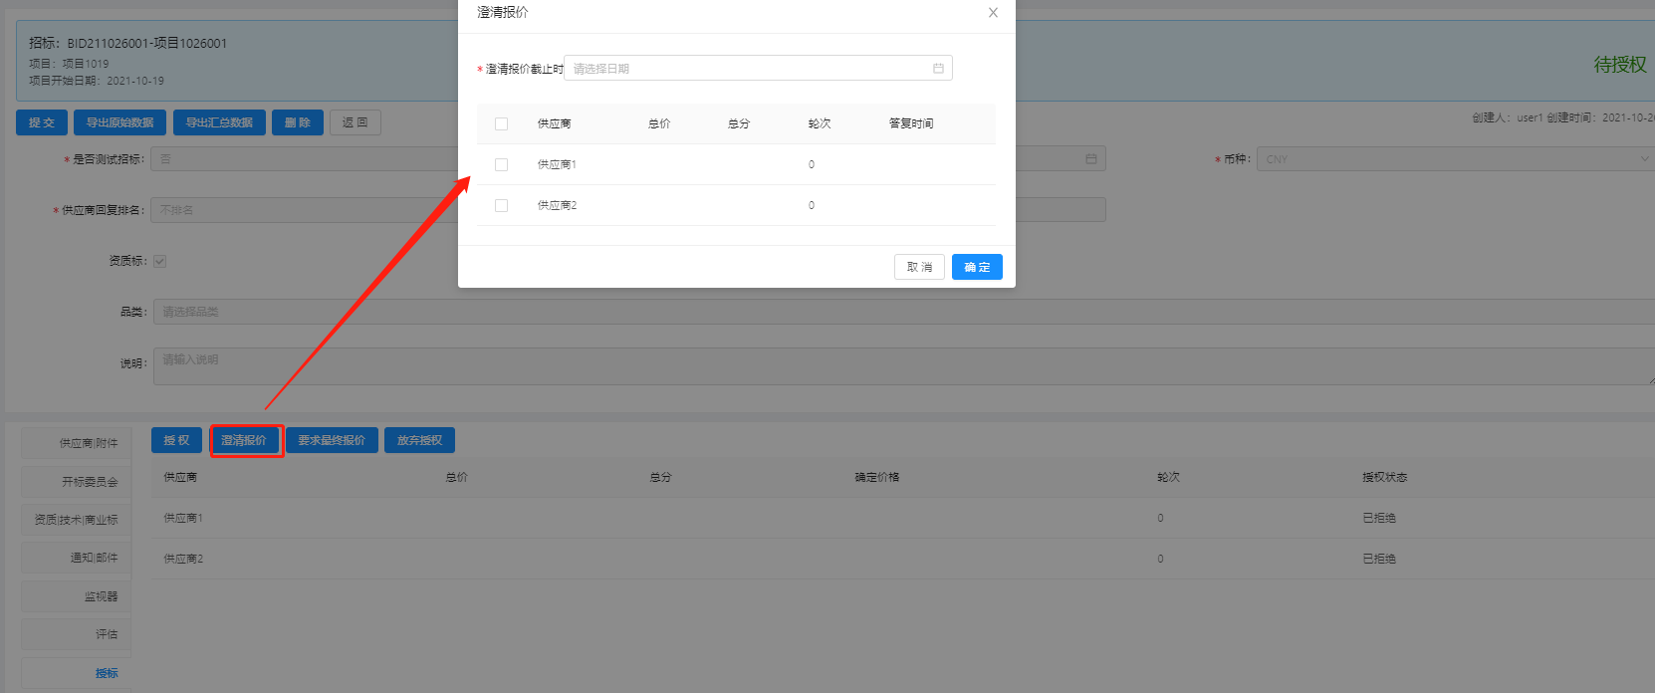

图4.6.1 澄清报价

## 放弃授权

### 4.7.1 功能说明

经过一轮或多轮投标后始终没有合适的供应商报价，需要终止招标。

### 4.7.2 操作说明

1.点击【放弃授权】，确认放弃后，点击提交结束招标单。

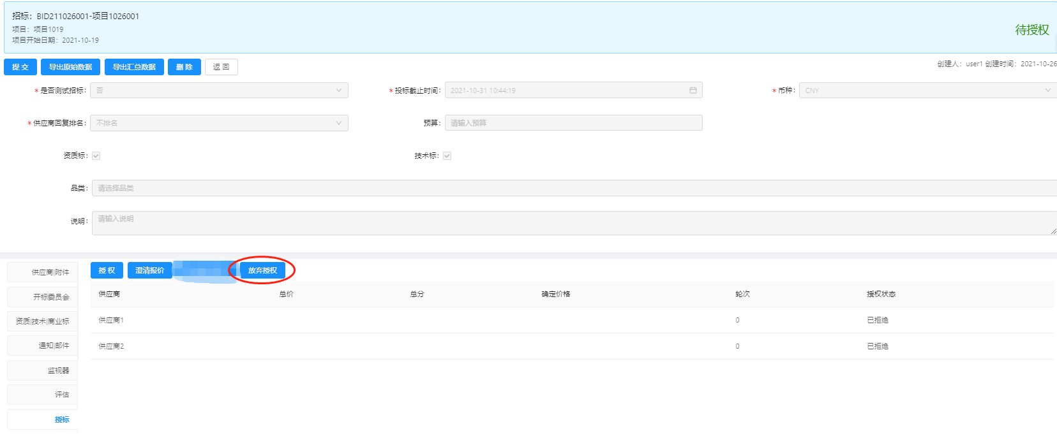

图4.7.1 放弃授权

2.点击多轮报价，选择供应商可以让供应商再次进行报价。

# 竞价管理

## 5.1 新建竞价

### 5.1.1 功能说明

电子竞价是向供应商提供一个平台，让供应商向买家实施提供有力竞争力的报价。买方必须在电子竞价平台上为每个新的竞价设定参数，以此确定竞价的配置和竞价方式。

### 5.1.2 操作说明

1.选择状态，输入需要查询的关键字，点击查看，筛选出目标数据，点击竞价编号可进入竞价详情页面查看竞价相关信息，如图5.1.1。点击【创建】创建新的竞价单，点击【从模板复制】弹出模板列表，选择模板创建，选中行，点击【复制】可复制现有竞价单。

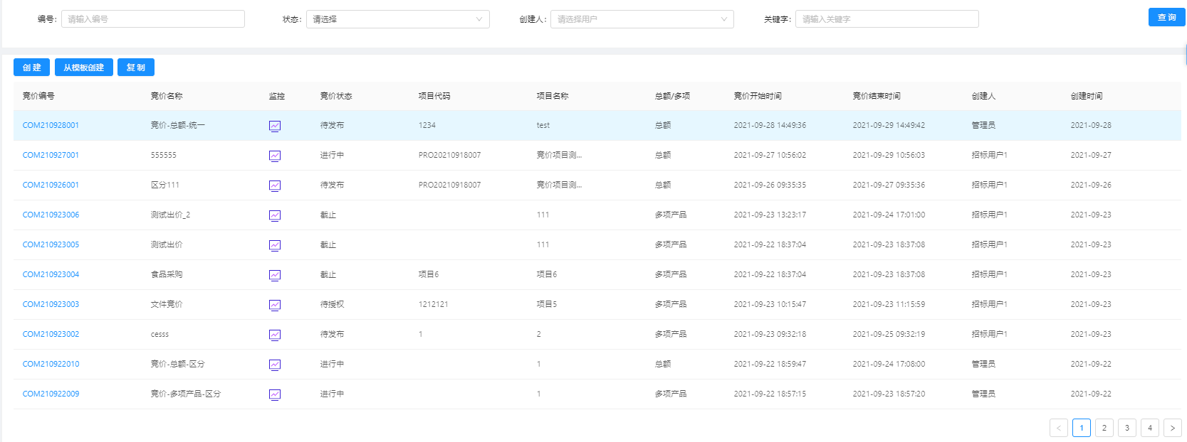

图5.1.1 竞价列表

2.创建招标单页面如图5.1.2，录入必填项后，点击保存，继续编辑供应商、产品等其他内容。

出价结构为总额，则起始价格可以选统一或区分，品类仅有一项；若为多项，起始价格只能是统一，起始价格、触发价格、最小出价配置、到达触发价格后最小出价配置、最小出价幅度五项置灰不可填，在品类内填，可添加多个品类，分别报价，供应商首次报价不能低于/高于此价格

竞价方向：正向由多家买方依次出价，价格逐步升高，反向由卖家依次出价，价格逐步减少

是否测试竞价：测试竞价不需要审批且不计入统计数据

出价结构：总额即供应商报一个总价，多项产品可添加多个产品供应商对每一个产品单独报价，结束后可分别授权

供应商竞价监控器：供应商端竞价监控器是否显示多项产品报价的总价排名，显示则授权时统一授权一家供应商，不显示则可以授权多家供应商

延时间隔：竞价截止时间到，自动进入延时竞价阶段，距离竞价结束倒计时更新为此处设定的时长，延时竞价阶段如有供应商出价，以最后一次出价的时间点为准，重新进入延时设定的竞价周期。

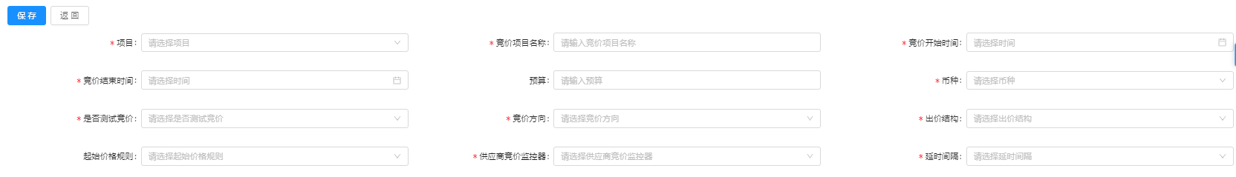

图5.1.2 创建竞价

1. 添加供应商

点击新增按钮，弹出供应商选择页面，选择供应商-联系人，点击确定添加供应商。

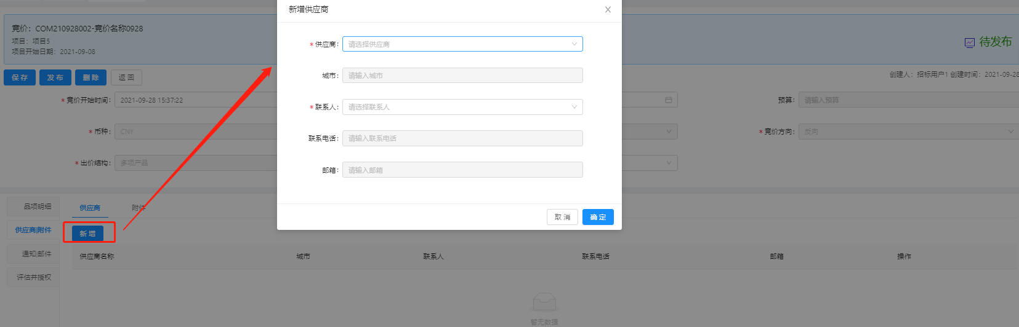

图5.1.3 添加供应商

1. 添加品类，如图5.1.4

出价结构为总额时需且只能添加一项品类，为多项产品时，可以添加多项品类。维护品类名称、起始价格、最小出价配置、最小出价幅度、触发价格、触发后最小出价幅度、数量、单位和备注后点击【确定】保存品类。

多项时最多可添加10个品类。

起始价格：供应商首次报价不能低于/高于此价格。

最小出价配置：绝对阈值：供应商可以输入超过定义最小投标最小出价幅度的任何值；最小出价倍数：供应商只能输入最小出价幅度倍数的值。

最小出价幅度：在达到触发价格之前的最小降价幅度，用于供应商自身出价之间的比较。

触发价格：采购设置的心理价位，到达此价格后供应商可以看到提示，到达此价格后出价幅度可单独设置。

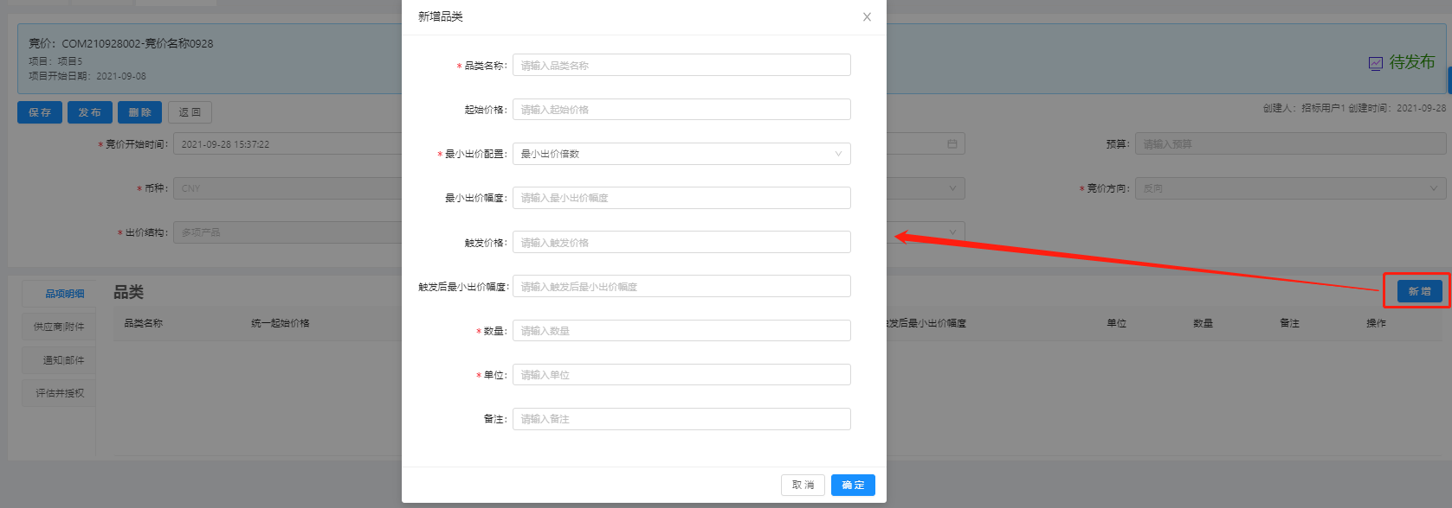

图5.1.4 添加品类

1. 点击【保存】保存招标单信息。

## 5.2 发布竞价

### 5.2.1 功能说明

发布竞价单，会给邀请的供应商发送通知邮件，发布后供应商可以看到竞价单。

### 5.2.2 操作说明

1.点击待发布的招标单，如图5.2.1，可修改竞价开始、结束时间，竞价开始时间必须比当前时间晚才能发布，竞价结束时间需比结束开始时间晚。点击【发布】发布竞价单

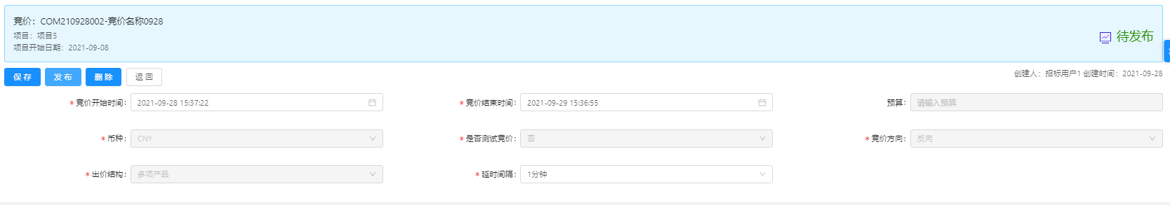

图5.2.1 发布竞价单

## 5.3 监控竞价

### 5.3.1 功能说明

竞价列表点击监控器标志进入竞价监控器。采购员在竞价进行中可以在内部竞价监控器监控竞价状态，查看竞价信息，供应商在线状态、排名、出价情况等信息。并能灵活的根据需要暂停、重启、终止竞价

### 操作说明

1. 摘要可查看到竞价基本信息，招标产品信息，报价规则等信息。顶部输入框可以输入广播，点击发送即可让所有在线 的供应商收到广播信息，同时供应商广播历史里会有记录。

竞价进行中时，点击操作可以选择暂停竞价单，暂停后点击操作可以选择恢复竞价、重新竞价或终止竞价。

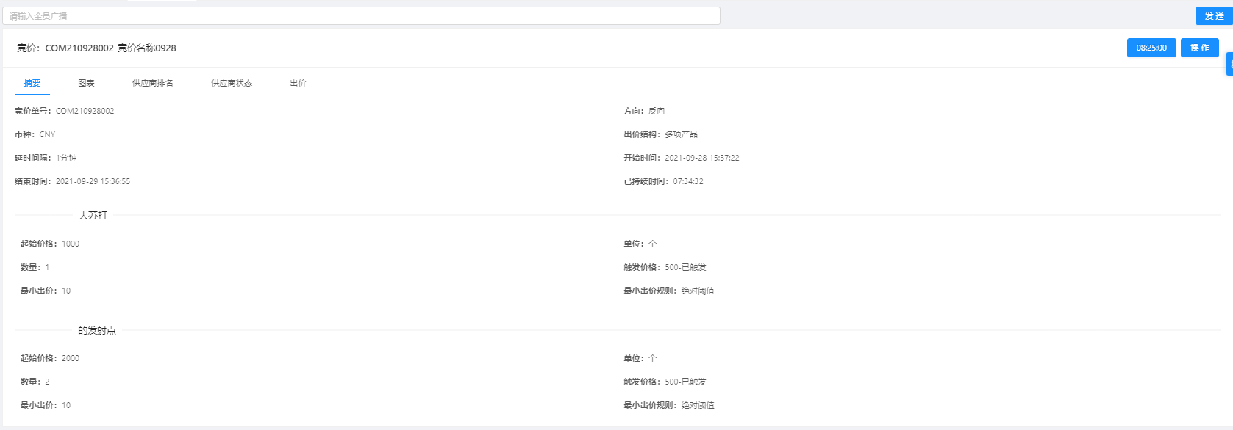

图5.3.1 竞价监控器-摘要

1. 图表，可以看到每个产品每个供应商出价的趋势。

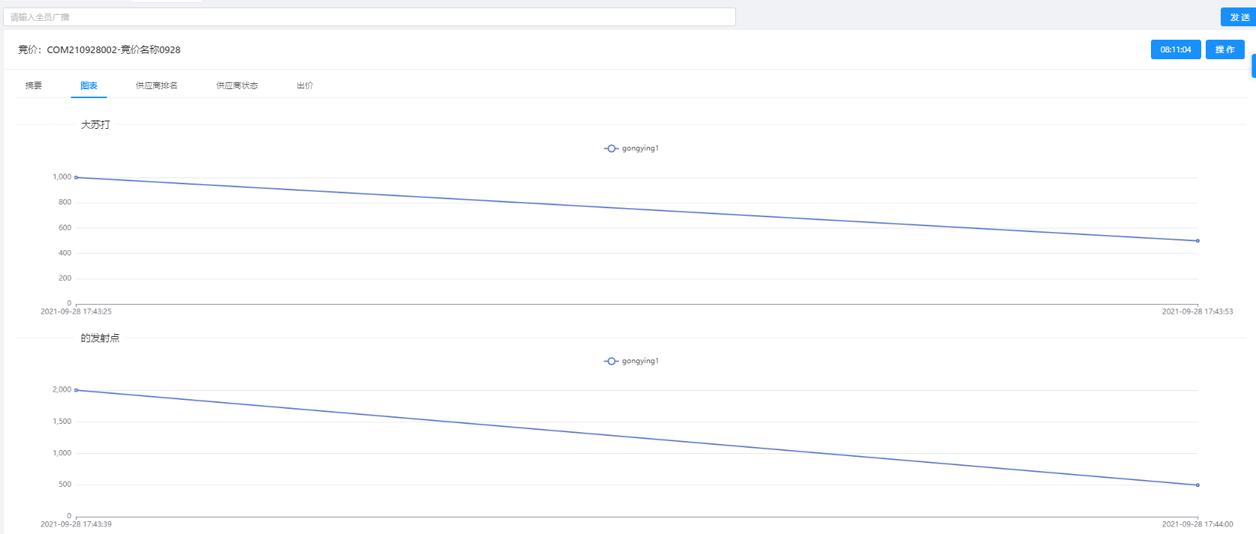

图5.3.2 竞价监控器-图表

1. 供应商排名展示所有供应商的报价排名，多项产品时展示每项产品供应商报价排名及所有产品报价合排名，注意：供应商需要对所有产品都报价后才会有总排名。正在运行、暂停，显示供应商报价排名时会用字母代表供应商，不显示真实供应商名称，报价截止后会显示供应商全称。

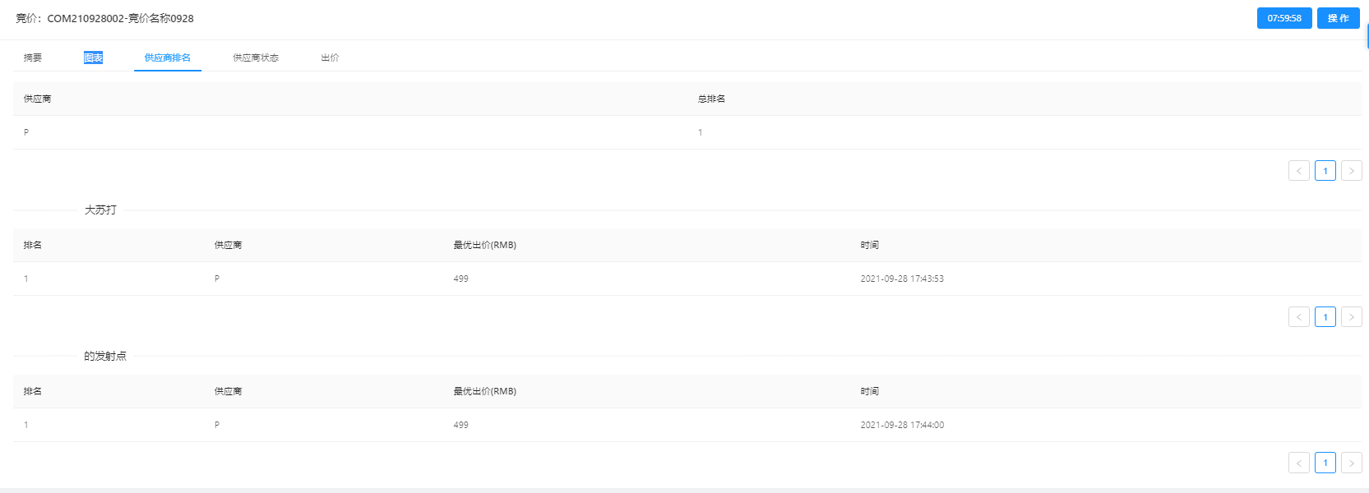

图5.3.3 竞价监控器-供应商排名

1. 供应商状态，查看供应商在线或离线状态，红色为离线，绿色为在线。

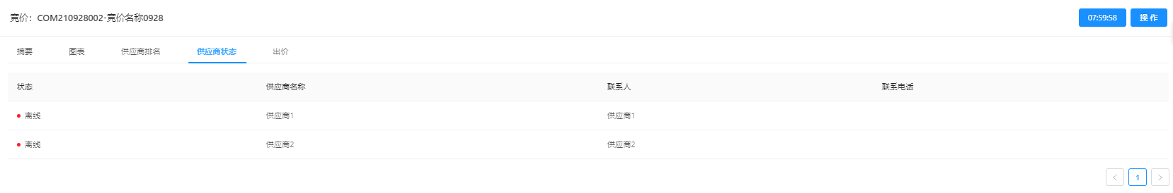

图5.3.4 竞价监控器-供应商状态

5.出价，可以查看供应商每样产品的出价记录，包括不符合出价规则的无效出价。

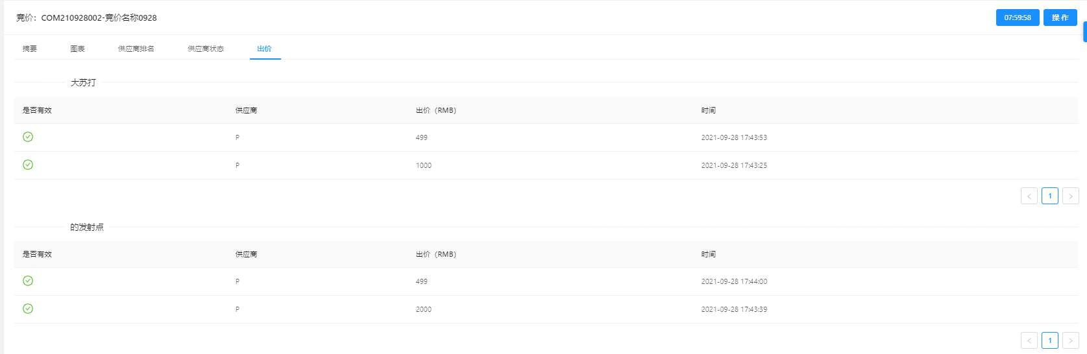

图5.3.5 竞价监控器-出价

## 5.4 截止竞价

### 5.4.1 功能说明

竞价结束后进入截止竞价状态，可以查看供应商报价。



### 操作说明

1.进入竞价单详情，点击【授权】进入授权环节。

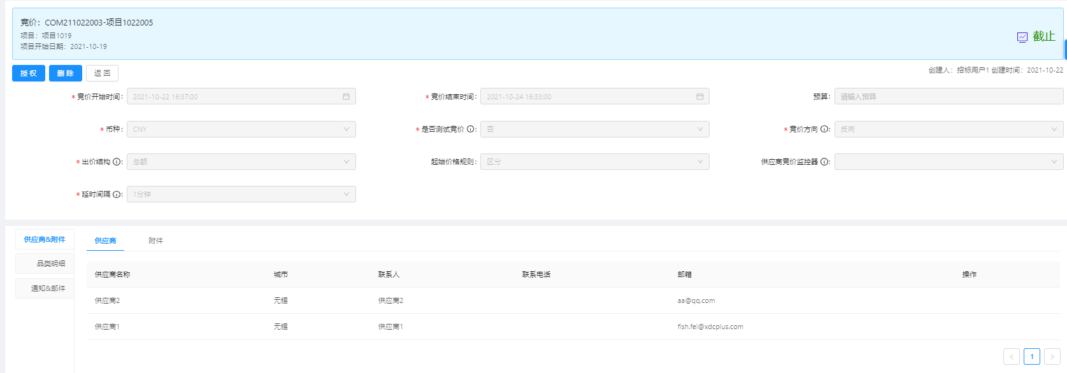

图5.4.1 截止

2.此时进入竞价监控器，可以查看各供应商报价和排名。

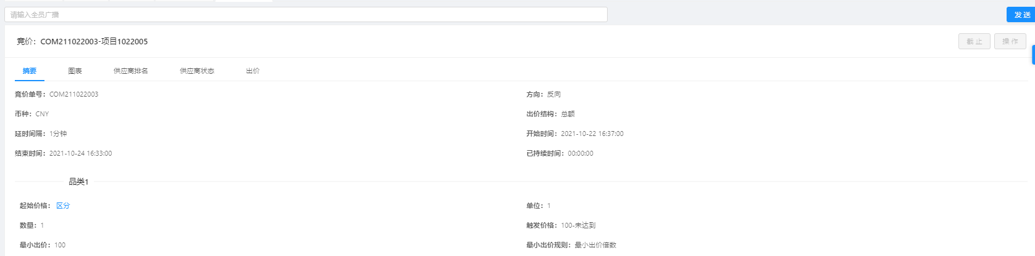

图5.4.2 摘要

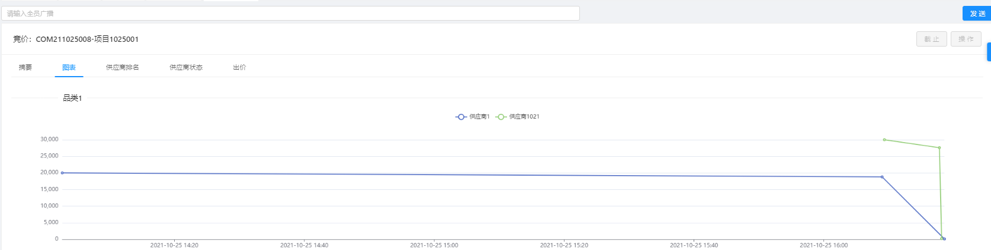

图5.4.3 图表

此时可以看到供应商的排名和最优出价，点击【打印】可以打印排名列表。

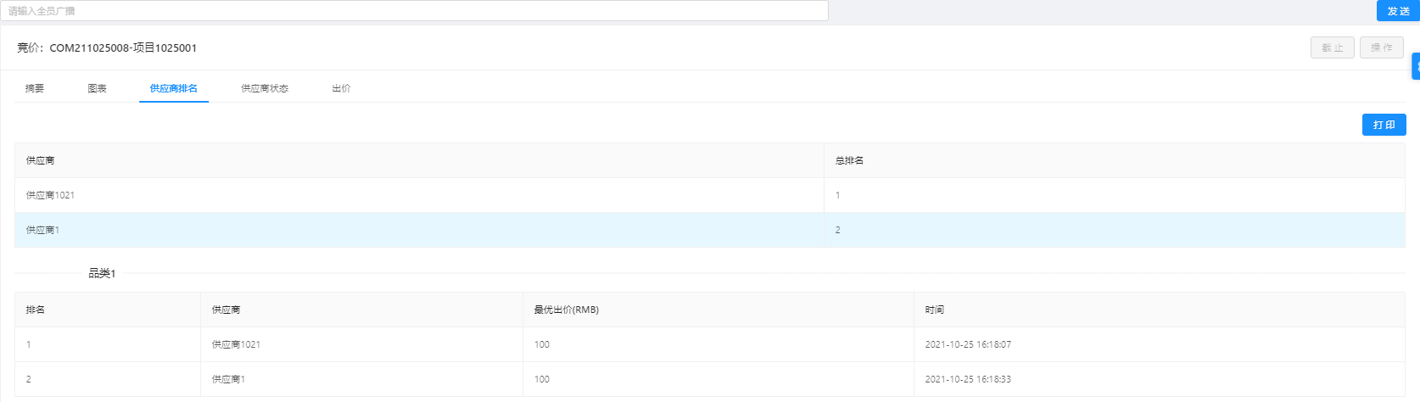

图5.4.4 供应商排名

## 5.5 供应商授权

### 5.5.1 功能说明

可修改供应商确定价格后授权给该供应商。



### 操作说明

1. 待授权选择供应商，点击【授权】，可修改确定价格，授权供应商。授权后未提交可以取消授权。

点击【提交】归档竞价单。

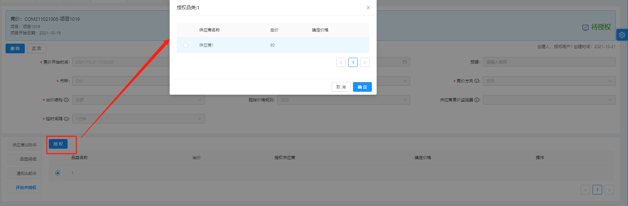

图5.5.1 供应商授权

2.多项品类授权，供应商竞价监控器选择显示单项排名时， 可针对每一个产品分别授权供应商。

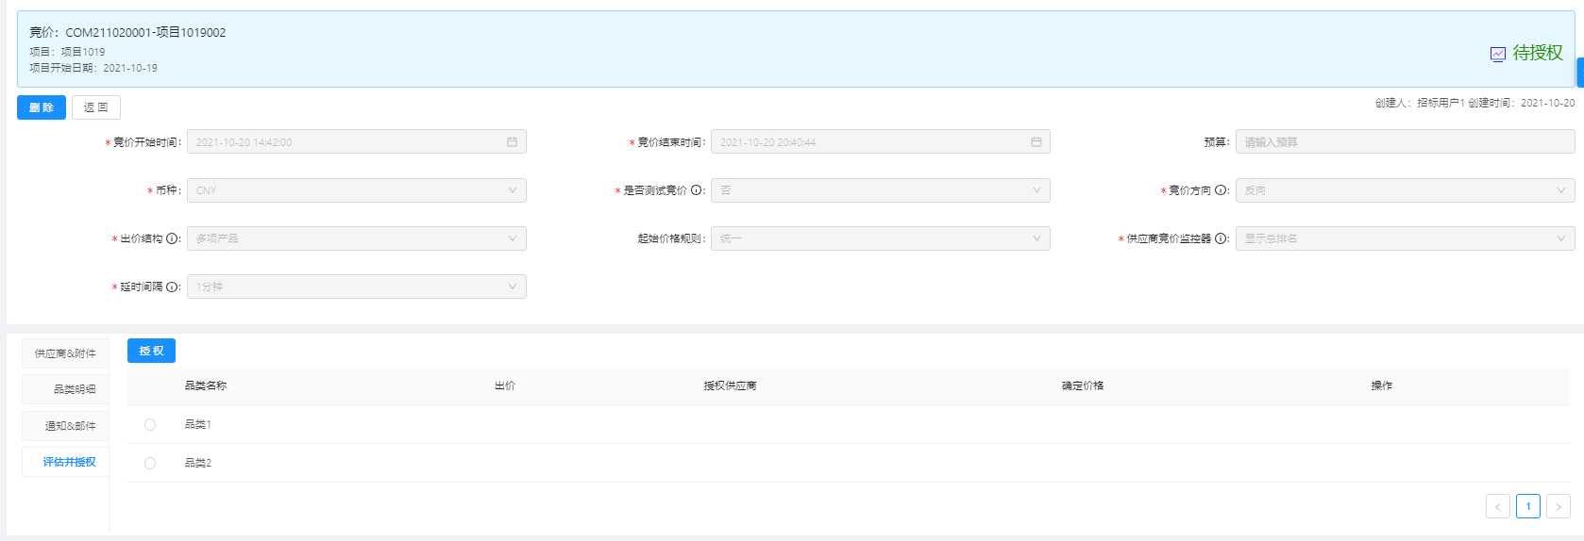

图5.5.2 多产品授权

供应商竞价监控器选择显示单项总价及单项排名时，授权同总额授权，只能授权一个供应商。

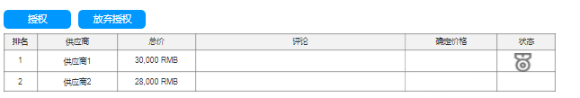  
图5.5.3 总价授权

# 供应商管理

## 6.1 供应商绩效考核

### 6.6.1 功能说明

用于进行供应商绩效考核工单，对平台供应商进行线上考核，并记录考核结果。

### 6.6.2 操作说明

1. 选择状态，输入需要查询的关键字，点击查看，筛选出目标数据，如图7.6.1，点击单号可进入绩效考核详情页面查看绩效考核信息。点击【创建】按钮，创建新的绩效考核。

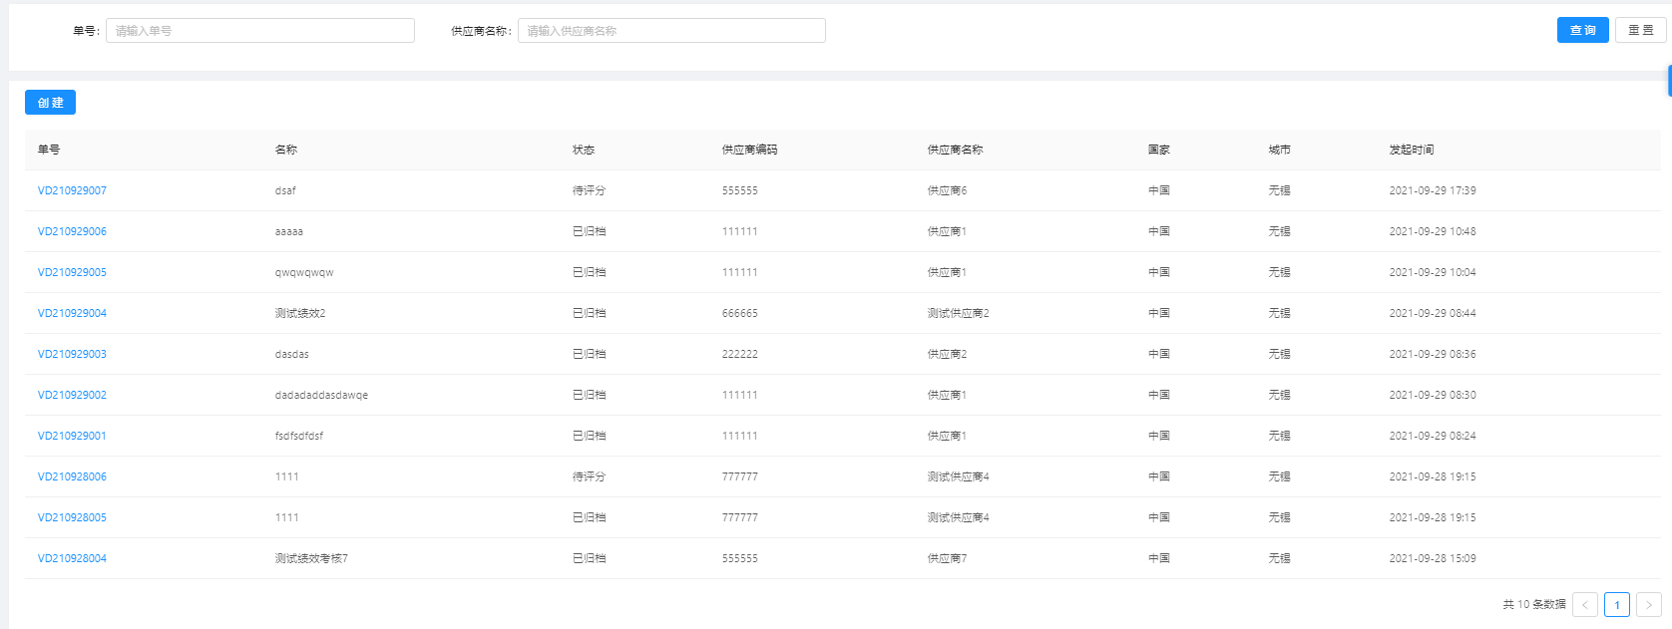

图6.1.1 绩效考核列表

1. 选择供应商、考核模板、负责人，填写考核表名称、备注。择考核模板后考核信息自动带入，可以删除考核项，编辑权重，权重和需为1。

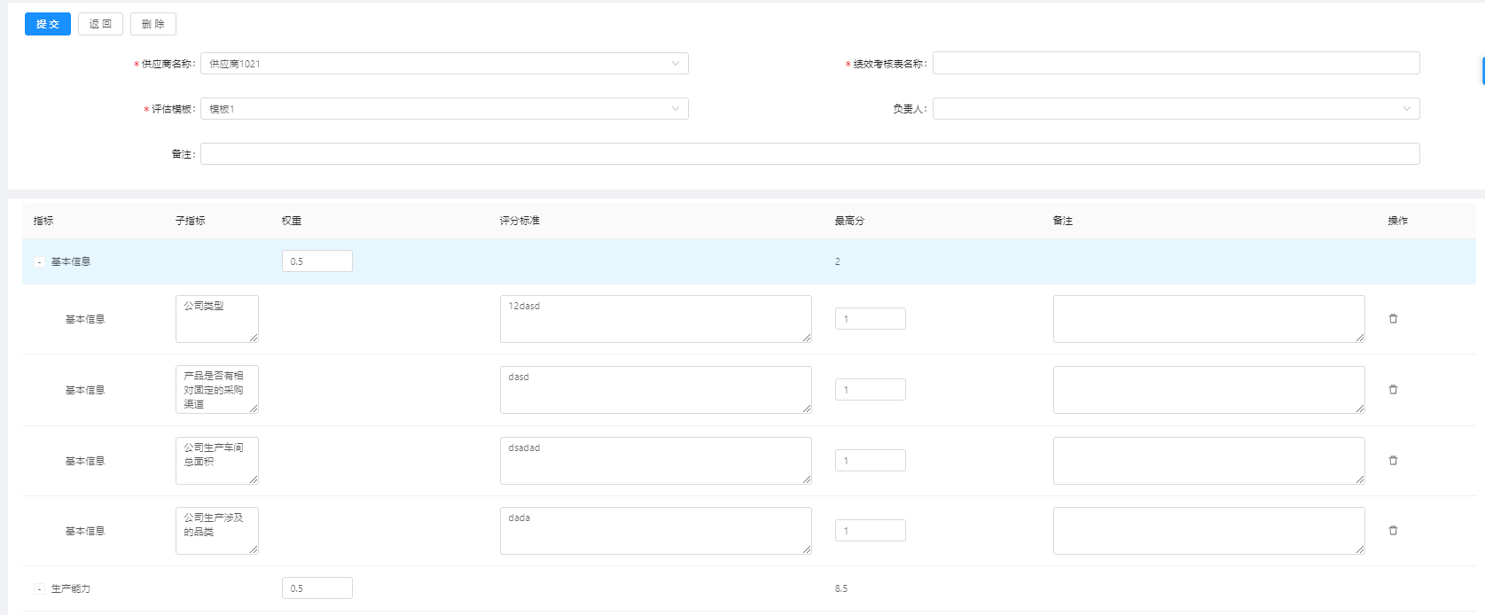

图6.1.2 定义绩效考核

3. 考核人员进入考核表根据实际情况进行评分，可填写备注，如图6.1.3。

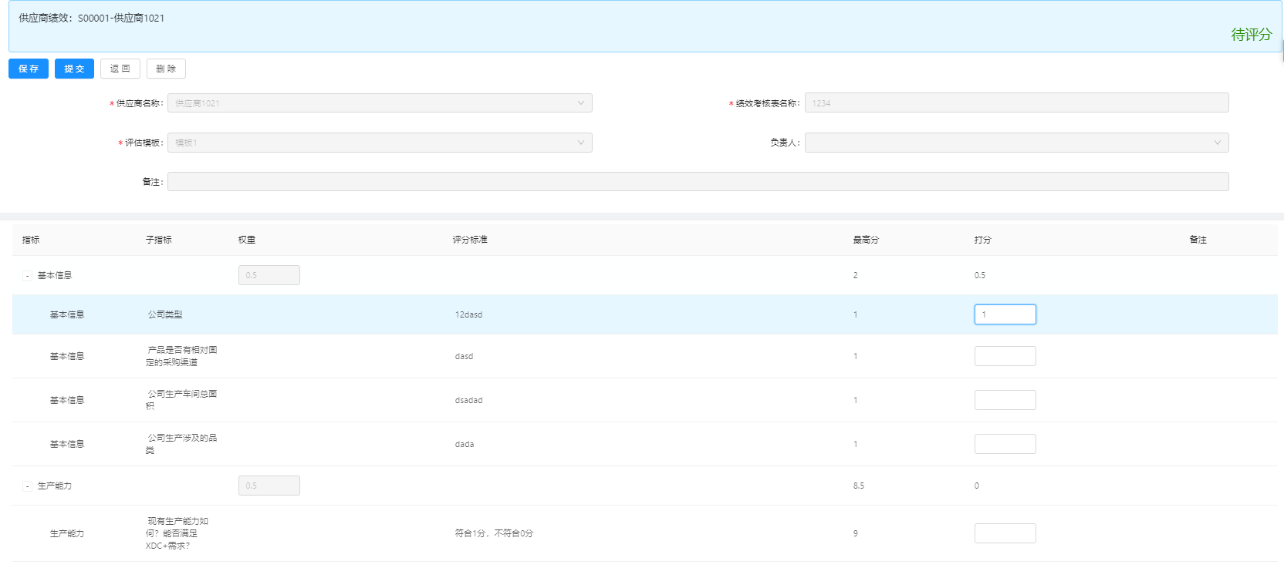

图6.1.3 绩效考核反馈

4.全部评分完成后点击保存，然后提交，完成绩效考核单。

## 6.2 供应商查看

### 6.2.1 功能说明

可以查看供应商基本信息，风险查看等。

### 6.2.2 操作说明

1.进入供应商列表，可以查看到所有的供应商，输入需要查询的关键字，点击查看，筛选出目标数据，如图6.2.1，点击供应商编号可进入供应商详情页面查看供应商信息。

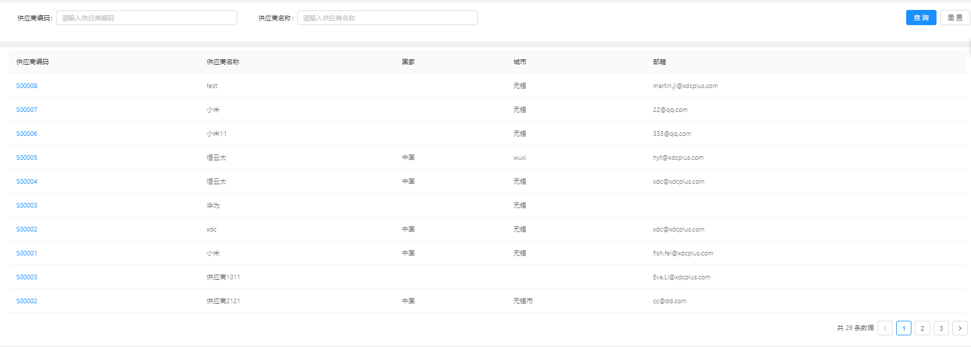

图6.2.1 供应商列表

2.进入供应商详情页面，如图6.2.2，可以修改供应商登记信息，点击【保存】保存修改信息。

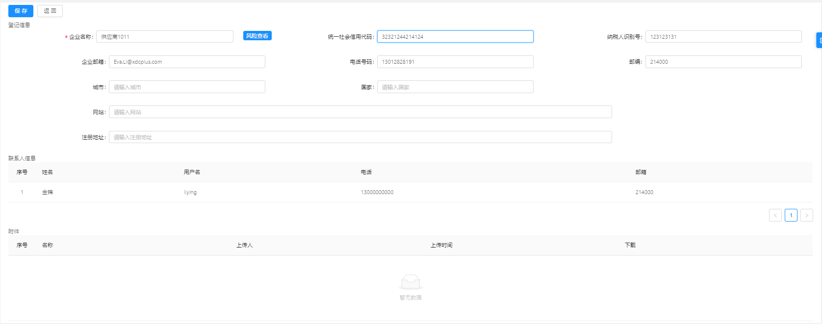

图6.2.2 供应商详情

点击风险查看可以前往风险查看页面查看相关信息。

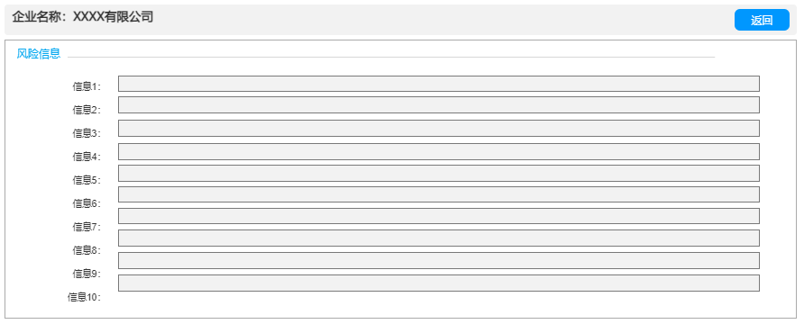

图6.2.3 风险查看